INFORME DE FISCALIZACIÓN AMBIENTAL

INSPECCIÓN AMBIENTAL

CARLOS STANDEN HERLITZ – FRIGORIFICO BIO BIO

DFZ-2013-7406-VIII-NE-IA

 | Nombre | Firma
Aprobado | Juan Eduardo Johnson
Revisado | Verónica González D.
Elaborado | Elizabeth Sepúlveda E.

Tabla de Contenidos
Tabla de Contenidos 2
1. RESUMEN. 3
2. IDENTIFICACIÓN DEL PROYECTO, INSTALACIÓN, ACTIVIDAD O FUENTE FISCALIZADA 4
3. ANTECEDENTES DE LA ACTIVIDAD DE FISCALIZACIÓN. 7
4. HECHOS CONSTATADOS. 8
5. CONCLUSIONES. 24
6. DOCUMENTACIÓN SOLICITADA Y ENTREGADA. 25
7. ANEXOS. 25

RESUMEN.

El presente documento da cuenta de los resultados de la actividad de fiscalización ambiental realizada por el Servicio Agrícola y Ganadero, junto a SEREMI de Salud de la Región del Bio Bío al proyecto “Carlos Standen Herlitz”, también identificado como Frigorífico Bio Bío, el día 09 de octubre de 2013, motivada por denuncia sectorial SFAFA N°82/2013, así como también las actividades de inspección efectuadas por la Superintentendencia de Servicios Sanitarios (SISS) los días 30 de enero, 19 de julio y 03 de septiembre del mismo año.

El proyecto consiste en un matadero y frigorífico, dedicado al faenamiento de bovino, porcino y ovinos y en menor medida de equinos y se ubica en las cercanías de la ciudad de Mulchén. El proyecto está en funcionamiento desde 1985, previa entrada en vigencia del Sistema de Evaluación de Impacto Ambiental (SEIA). Éste posee un sistema de tratamiento de riles consistente en una serie de cámaras interconectadas y tres flujos distintos para el manejo y disposición de los diversos residuos que genera su actividad.

La instalación del sistema de tratamiento de riles y del tratamiento de residuos sólidos, no han sido evaluado ambientalmente, y por tanto no cuenta con Resolución de Calificación Ambiental.

Desde el año 2006 el proyecto contó con un Programa de Monitoreo (RPM), definido mediante Resolución Exenta N° 4.004/2006 otorgada por la Superintendencia de Servicios Sanitarios, para dar cumplimiento a la norma de emisión D.S. N° 90/2000 MINSEGPRES, el cual fue derogado por la Resolución Exenta N° 3.538/2013 del mismo organismo, dado que dejó de aplicar dicha norma de emisión debido a la modificación de la disposición de los residuos líquidos a riego a partir del año 2013.

Cabe mencionar que el titular presenta un largo historial de incumplimientos sectoriales con la SISS, organismo que llevó a cabo cuatro procedimientos sancionatorios en su contra, previo a la entrada en vigencia de la Superintendencia de Medio Ambiente.

La SISS presentó en enero de 2013 ante esta Superintendencia una denuncia sectorial en contra el titular, la cual fue acogida, en mérito y forma, dando origen a la inspección ambiental que motiva este informe (SFAFA N°82/2013)

El titular, Carlos Standen Herlitz, presentó en 2008 una Declaración de Impacto Ambiental para el proyecto “Modificación de la Planta de Tratamiento de Riles para el Frigorífico Bio Bío, comuna de Mulchén, VIII Región”, la cual no fue admitida a trámite, mediante Resolución Exenta N° 182/2008 de la COREMA región del Bio Bío debido a carecer de los antecedentes básicos para acreditar cumplimiento de la normativa aplicable.

De las actividades de fiscalización ambiental al proyecto Frigorífico Bio Bío de Carlos Standen Herlitz, y del examen de información de información remitida por el titular, se logró verificar que el sistema de tratamiento de residuos industriales líquidos y la disposición de éstos se ejecutaron en forma posterior al año 2006, para ser modificados en el año 2013 (posterior a la entrada en vigencia del Sistema de Evaluación de Impacto Ambiental) y cumplen con las características establecidas en los literales o.7.2 y o.7.4, del artículo 3° del D.S. N° 40/2012, sin haberse sometido a evaluación ambiental a la fecha.

IDENTIFICACIÓN DEL PROYECTO, INSTALACIÓN, ACTIVIDAD O FUENTE FISCALIZADA

Identificación de la actividad, instalación, proyecto o fuente fiscalizada:
Carlos Standen Herlitz (Frigorífico Bio Bío)
Región: Del Bio Bío | Ubicación específica de la actividad, proyecto o fuente fiscalizada:  Longitudinal Sur km 539, comuna de Mulchén.
Provincia: Del Bio Bío
Comuna: Mulchén
Titular de la actividad, instalación, proyecto o fuente fiscalizada:  Carlos Standen Herlitz | RUT o RUN:  6.427.915-7
Domicilio titular:  Pedro Lagos N° 581, Mulchén. | Correo electrónico: frigobiobio@gmail.com
Domicilio titular:  Pedro Lagos N° 581, Mulchén. | Teléfono:  043-2561932
Identificación del representante legal:  Carlos Standen Herlitz | RUT o RUN:  6.427.915-7
Domicilio representante legal:  Pedro Lagos N° 581, Mulchén. | Correo electrónico: frigobiobio@gmail.com
Domicilio representante legal:  Pedro Lagos N° 581, Mulchén. | Teléfono: 043-2561932
Fase de la actividad, proyecto o fuente fiscalizada:
Operación.

LOCALIZACIÓN DEL PROYECTO

Figura 1. Mapa de ubicación local (Fuente: Google Earth, 2014)
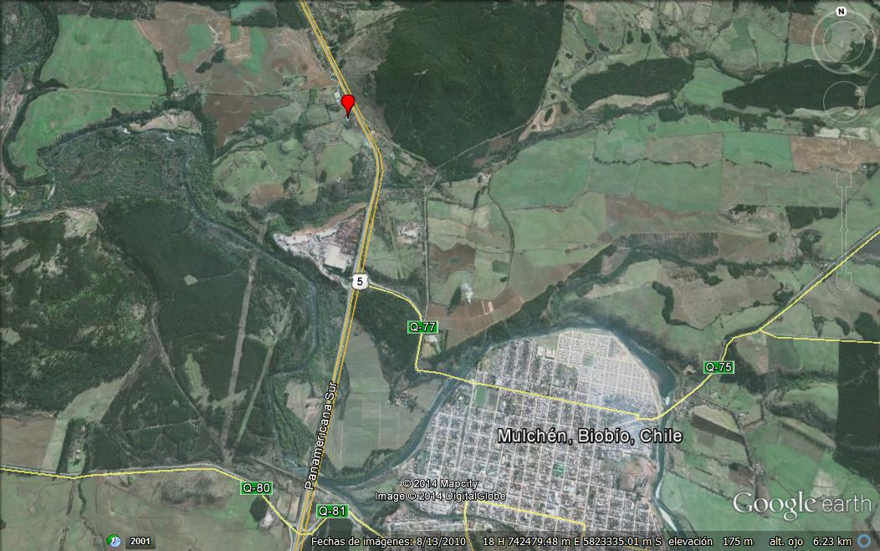
Carlos Standen Herlitz
Coordenadas UTM de referencia *
Datum:WGS 84 | Huso: 18 | UTM N:5.824.894 | UTM E: 741.832
Ruta de acceso: Acceso por ruta 5, al norte de la ciudad de Mulchén.
* Coordenadas proporcionadas por el titular en punto III del documento “Respuesta a fiscalización por parte de la Superintendencia del Medio Ambiente”.

Figura 2. Layout área de riego del proyecto (Fuente: Google Earth, 2014., en base a vértices del área de riego proporcionadas por el titular en documento “Memoria de cálculo líneas de riego para sistema de riego por microaspersión”). El punto de color rojo corresponde al Frigorífico Bio Bío y los de color naranjo corresponden al área de riego.

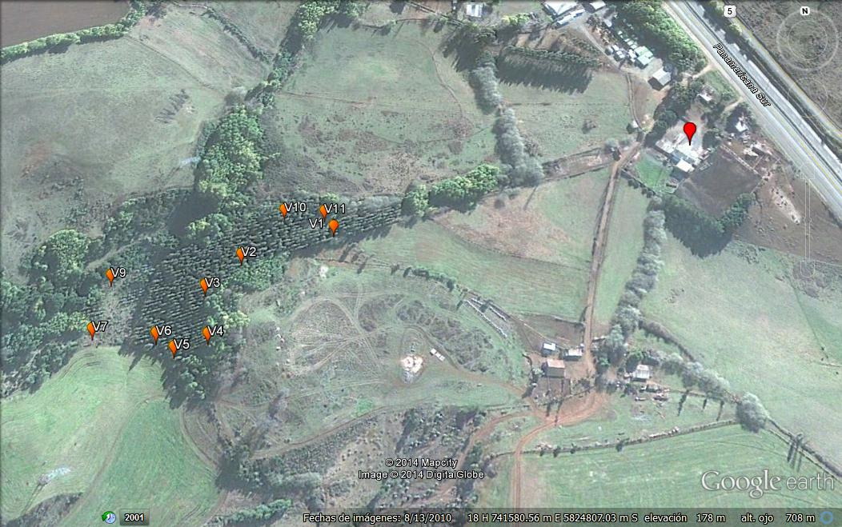

MOTIVO DE LA ACTIVIDAD DE FISCALIZACIÓN

Motivo:  No Programada. | Descripción del motivo:  Denuncia Sectorial, efectuada mediante Oficio Ordinario N°610 del 14 de febrero de 2013 y N°2843 del 29 de agosto de 2013, ambas de la Superintendencia de Servicios Sanitarios.  Formulario de Solicitud Actividades de Fiscalización Ambiental N° 82 del 25 de septiembre de 2013.

MATERIA ESPECÍFICA OBJETO DE LA FISCALIZACIÓN AMBIENTAL.

- Manejo de RILes (faenamiento, generación, tratamiento, disposición final en cauce superficial o infiltración, disposición final en riego)
- Manejo de residuos

INSTRUMENTOS DE GESTIÓN AMBIENTAL QUE REGULAN LA ACTIVIDAD FISCALIZADA

 | Resolución (es) de Calificación Ambiental (es), especificar: | Proyecto sin RCA.
x | Norma (s) de Emisión, especificar: | D.S. N° 90/2000 MINSEGPRES, que Establece Norma de Emision para la Regulacion de Contaminantes Asociados a las Descargas de Residuos Liquidos a Aguas Marinas y Continentales Superficiales.
 | Norma (s) de Calidad, especificar: | No aplica
 | Plan (es) de Prevención y/o Descontaminación Ambiental, especificar: | No aplica
x | Otro | D.S. N°40/2012 Reglamento del Sistema de Evaluación de Impacto Ambiental

HECHOS CONSTATADOS.

N | Exigencia Asociada | Hechos Constatados y/o Resultados Obtenidos :
1 | D.S. N°40/2012 Reglamento del Sistema de Evaluación de Impacto Ambiental.  Artículo 3°, literal o.7.2.  “Que sus efluentes se usen para riego, infiltración, aspersión y humectación de terrenos o caminos.”  Artículo 2°, literal g).  Donde se define que se entenderá por Modificaciones de proyecto o actividad como sigue:  - g.1) Las partes, obras o acciones tendientes a intervenir o complementar el proyecto o actividad constituyen una proyecto a actividad listado en el artículo 3 del RSEIA;  - g.2) Para los proyectos que se iniciaron de manera previa a la entrada en vigencia del sistema de evaluación de impacto ambiental, si la suma de las partes, obras o acciones tendientes a intervenir o complementar el proyecto o actividad de manera posterior a la entrada en vigencia de dicho sistema que no han sido calificados ambientalmente, constituye un proyecto o actividad listado en el artículo 3 del presente Reglamento (…).Para efectos de los casos anteriores, se considerarán los cambios sucesivos que haya sufrido el proyecto o actividad desde la entrada en vigencia del sistema de evaluación de impacto ambiental. | Inspección Ambiental:  En las actividades de fiscalización ambiental se constató una modificación en la descarga del ril la cual no ha sido evaluada ambientalmente. La modificación detectada corresponde al reemplazo de la descarga al río bureo a la disposición final por riego por aspersión (anexos 1, 2, 3 y 4).  Inspección 19 de julio de 2013:  - En respuesta a una carta del titular dirigida a la SISS del 08 de julio de 2013, se efectuó una inspección ambiental, consignada en las actas N° 28025 y 28026 (Anexo 2), ambas del 19 de julio de 2013, en las cuales se constató la existencia del sistema de riego por aspersión y la clausura con cemento de la cámara que antiguamente descargaba al río Bureo. En esta inspección se constató que la conducción del ril era mediante cañería de PVC, de aproximadamente 350 metros que conectaban con 3 mangueras, las que alimentaban dos aspersores con trípode y una manguera que cumplía la función de aliviadero de emergencia. El riego se observó en bosque de eucalipto de propiedad del titular. (Fotografías N°23 a N°26)  Inspección 09 de octubre de 2013:  - Durante la actividad de inspección efectuada por SAG y Seremi de Salud, se constató que el titular cuenta con un sistema de tratamiento de riles, consistente en diversas cámaras que acumulan, separan las grasas del afluente, decantan los residuos sólidos, conducen y acumulan los riles. (Fotografías N°1 a N°16)  - Al interior de la zona de faenamiento, se registraró una cámara de captación sangre, vísceras e interiores (Fotografía N°1 a N°5), y otra cámara de contenido ruminal (alimento sin digerir extraído de los estómagos de los animales) (Fotografía N°6). Estas cámaras generan un afluente que se canaliza por una tubería a una cámara en el exterior de la zona de faenamiento (Fotografías N°7 y N°8).  - Adicionalmente se capturan afluentes provenientes de la zona de corrales, del área de decomiso de vísceras y cámara de registro (Fotografía N°9 a N°12).  - Todos los afluentes son dirigidos a una cámara de registro común, la cual posee dos ductos de salida que llegan a una cámara de registro común en el sector de la guanera. Luego, los riles son dirigidos a una segunda cámara de registro, sistema que se ubica al norte de la guanera, que consiste en tres cámaras consecutivas. Por último, existe una última cámara, la cual contaba con una bomba sumergible para impulsar el ril hacia el sector de riego por aspersión, con una frecuencia de una hora aproximadamente al día, según informó el titular (Fotografías N°13 a N°16).  - El ril es conducido al sector de riego por medio de una tubería de PVC de una longitud aproximada de 400 metros. Se constató la existencia de dos aspersores, y una manguera que cumple la función de válvula, cuando los aspersores se taponan. Al final de la tubería de PVC se observó una llave de paso, con evidencia de descarga de efluente. Se constató la existencia de un apozamiento de ril (Fotografías N°17 a N°22).  - El área de los aspersores, se evidenció húmeda y se apreció un olor inherente al efluente.  - Se visitó también el sector sur del matadero, aledaño a una vivienda ubicada a aproximadamente a 250 metros de distancia y se observó la existencia de un canal de riego, que al momento de la inspección se encontraba seco.  Examen de Información:  - La Resolución Exenta N° 4.004 del 09 de noviembre de 2006, aprobó el programa de monitoreo del efluente de Carlos Standen Herlitz, en base a la caracterización que el titular presentó de su efluente que lo catalogó como fuente emisora, por tanto éste tenía por obligación dar cumplimento al D.S N° 90/2000 MINSEGPRES. En dicha resolución, la SISS advierte “Que, esta Resolución de monitoreo se otorga sin perjuicio de la Resolución de Calificación Ambiental favorable que deberá contar con el sistema de tratamiento de Riles de Carlos Standen Herlitz, si corresponde.”  - El titular presentó a evaluación ambiental, con fecha 04 de junio de 2008, el proyecto “Modificación de la Planta de Tratamiento de Riles para el frigorífico Bio Bío, Comuna de Mulchén, VII región” bajo la tipología o.7 del D.S 95/2001 MINSEGPRES el cual tenía por objeto la construcción, implementación y operación de una planta de tratamiento que permitiera dar cumplimiento al D.S N° 90/2000 MINSEGPRES, que incluía una unidad de tratamiento físico, un tratamiento biológico (biofiltro), y un proceso de desinfección (cloración). La COREMA región del Bio Bío, a través de la Resolución Exenta N° 218 del 11 de junio de 2008, se pronunció sobre la no admisión a trámite del proyecto, en vista de que carecía de los antecedentes básicos que permitían acreditar el cumplimiento de las normativas aplicables (Anexo 6). Cabe mencionar que el titular construyó igualmente un sistema de tratamiento de riles.  - El titular, en carta del 28 de diciembre de 2012, informaba a la SISS su intención de modificar sus sistema de tratamiento de riles desde descarga al río Bureo a riego por aspersión, e informa que la modificación se efectuará cumpliendo los parámetros y condiciones de la Guía de evaluación Ambiental del Servicio Agrícola y Ganadero para éstos efectos.  - En vista de lo anterior y a una denuncia ciudadana recibida por la SISS, el Servicio Agrícola y Ganadero realizó una actividad de inspección efectuada el 30 de enero 2013 (Acta de Fiscalización SISS N° 27879), en la que se constató que el titular mantenía la disposición de riles al río Bureo, y reiteraba su intención de modificar la disposición a riego de un bosque de eucaliptus. El titular manifiesta que “para implementar ese proyecto el titular está en conocimiento que debe someterlo a evaluación ambiental”. Mediante Oficio Ordinario N° 610 del 14 de febrero de 2013 la SISS, informó de los hechos antes descritos a esta Superintendencia (Anexo 1)  - En base a hechos ocurridos en los años 2010 y 2011, y en virtud de sus competencias sectoriales, la SISS mediante Resolución Exenta N° 2331 del 17 de junio de 2011, había iniciado el cuarto procedimiento sancionatorio en contra Carlos Standen Herlitz, el cual resultó en la declaración de la clausura total del establecimiento mediante Resolución Exenta N° 985 del 19 de marzo de 2013, la cual fue ejecutoriada mediante la Resolución Exenta N° 2.134 del 5 de julio de 2013 (Anexo 2).  - Por medio de carta dirigida a la SISS del 08 de julio de 2013, el titular Carlos Standen Herlitz, solicitaba el alzamiento de la clausura basado en que “En el mes de febrero del presente año se realizó un anteproyecto donde se complementó e implementó el sistema a modo experimental. Dado el perfecto funcionamiento de este, se dejó operando y se clausuraron los tubos antiguos de alcantarillado, dejando solamente el sistema nuevo. Por lo tanto, desde esa fecha no arrojamos RIL alguno a cursos de agua superficiales”. En este mismo documento el titular indicaba haber ingresado una Declaración de Impacto Ambiental con fecha 04 de julio de 2013 en lo relativo al cambio de disposición de riles (Anexo 2).  - Analizados los registros del Servicio de Evaluación Ambiental (www.sea.gob.cl) no se encontró registro alguno en las fecha indica por el titular. Consultado el SEA región del Bio Bío, éste indicó que el titular había creado un expediente electrónico de evaluación, sin haber concluido el trámite de presentación requerido, y por tanto, para todos los efectos administrativos y legales el proyecto no fue presentado ante el SEIA.  - Por medio de la Resolución Exenta 3.538 del 29 de agosto de 2013, la SISS revocó el programa de monitoreo (Resolución Exenta N° 4.004/2006) y dejó sin efecto la Resolución Exenta SISS N° 987/2013 que decretaba la clausura total. La Res. Ex N° 3.538/2013 fue oportunamente informada a esta Superintendencia mediante Oficio Ordinario N° 2843 del 29 de agosto de 2013 (Anexo 2). En este último ordinario, la SISS adjuntó el documento “Minuta situación de descarga Frigorífico (Sr. Carlos Standen)”, en la cual describía el historial del titular, indicando fechas, procedimientos sancionatorios efectuados, actividades inspectivas y otros antecedentes.  - Mediante acta de inspección SISS N° 27978 del 03 de septiembre de 2013, la SISS procedió a ejecutar el alzamiento de la clausura, acto notificado esta Superintendencia mediante Oficio ordinario N° 3692 del 11 de octubre de 2013 (Anexo 3).  - Entre los antecedentes entregados por el titular en respuesta a la actividad de inspección ambiental, del 09 de octubre de 2013 (Anexo 5), se encuentra “Memoria de Cálculo líneas de Riego para Sistema de Riego por microaspersión” de fecha 15 de diciembre de 2012 (anexo 4 de los antecedentes remitidos por el titular), en cuya introducción indica que la instalación comenzó sus operaciones en 1985. Adicionalmente, en dicho documento, se presentó un cronograma de actividades respecto al sistema de riego por aspersión como sigue:  Tabla 1: Cronograma de actividades sistema de riego por aspersión (Fuente: Anexo 4 Memoria de Cálculo líneas de Riego para Sistema de Riego por microaspersión, punto 11.)  Entre los antecedentes entregados por el titular en respuesta a la actividad de inspección ambiental, del 09 de octubre de 2013, se encuentra “Registro Fotográfico Sistema de Riego por microaspersión Frigorífico Bio Bío” (anexo 4 de los antecedentes remitidos por el titular), en donde se incluyen 12 fotografías del sistema de riego instalado y en operación.  Conclusión del análisis:  En vista de los hechos constados en terreno y a el posterior examen de información efectuado, es posible indicar que el titular ha construido un sistema de tratamiento y también ha modificado la forma de disposición final de riles, desde descarga al río Bureo a riego por aspersión en un bosque de eucaliptus de su propiedad, habiendo implementado la modificación en 2006 y 2013, y se encuentra operando desde esa fecha.  La modificación efectuada por el titular constituye por sí sola una actividad o proyecto de los listado en el artículo 3 del RSEIA, toda vez que es un sistema cuyos efluentes son regados por aspersión, en conformidad del literal o.7.2. De igual manera constituye una modificación a un proyecto en operación previa entrada al SEIA que no ha sido evaluado ambientalmente, y por tanto, esta modificación debe ser estimada de consideración, en vista de los literales g.1 y g.2 del artículo segundo del RSEIA. A mayor abundamiento, el titular manifestó mediante documentos escritos, su conocimiento que la modificación implementada en 2013 debía ingresar al SEIA, sin haberlo concretado.  Cabe mencionar que el titular fue clasificado por la SISS como fuente emisora en 2006, y en virtud de dicha clasificación, se le otorgó una Resolución de Programa de Monitoreo en el mes de noviembre del mismo año (Res. Ex. SISS N°4004/2006). En la misma resolución se establece que se otorga sin perfjuicio de la Resolución de Calificación Ambiental favorable con la que deberá contar para el sistema de tratamiento de riles, debiendo entonces el titular haber evaluado el futuro sistema de tratamiento de Riles que debía implementar para dar cumplimiento a las concentraciones de parámetros de la descarga de riles al río bureo. Si bien el titular sometió el sistema de ratamiento de riles a evaluación, el proyecto fue desistidido por el mismo, y por tanto su sistema de tratamiento no fue evaluado ni aprobado ambientalmente.
  Actividad | Fecha de inicio estimada | Fecha de término estimada
  Evaluación del proyecto | 2 de enero de 2013 | 22 de enero de 2013
  Obras civiles | 25 de enero de 2013 | 7 de febrero de 2013
  Montaje e instalación | 28 de enero de 2013 | 15 de febrero de 2013
  Puesta en marcha | 20 de febrero de 2013 | 25 de febrero de 2013.
2 | D.S. N°40/2012 Reglamento del Sistema de Evaluación de Impacto Ambiental.  Artículo 3°, literal o.8.  “Sistemas de tratamiento, disposición y/o eliminación de residuos industriales sólidos con una capacidad igual o mayor a 30 toneladas día (30 t/día) de tratamiento o igual o superior a cincuenta toneladas (50t) de disposición.” | Inspección Ambiental:  Inspección 09 de octubre de 2013:  El titular posee un sistema de manejo y disposición de residuos sólidos industriales, consistente en restos orgánicos animales (vísceras, interiores, contenido ruminal y cuero) que no ha sido evaluado ambientalmente.  - Durante las actividades de inspección, se inspeccionaron las cámaras donde se recepcionan los residuos de matanza, relacionados con los interiores de los animales, la cámara de contenido ruminal y la cámara de decomiso de vísceras.  - Los residuos relacionados con interiores y víseras son trasladado por medio de carretillas a bins plásticos. Se constató la existencia de 6 bins plásticos, siendo los residuos al momento de la inspección llevado al marcado como N°6 (Fotografías N° 27 a N° 29).  - Los decomisos son incinerados en un horno artesanal. Al momento de la visita, este expedía humo color negro. (Fotografías N° 30 a N° 32)  - El contenido ruminal es dispuesto en un depósito de dimensiones 4x6 metros por 1,20 metros de profundidad. Al momento de la inspección el depósito se encontraba cercano a su llenado. (Fotografías N° 33 y N° 34)  - La disposición final del material rumiante (guano) es en forma de pilas sobre suelo sin impermeabilización. (Fotografías N° 35 y N° 36)  - Durante la inspección se percibieron olores en cada uno de los procesos relacionados con el manejo de residuos, en los lugares cercanos y en el área incineradora.  Examen de Información:  - Entre los antecedentes entregados por el titular en respuesta a la actividad de inspección ambiental, del 09 de octubre de 2013, adjunta el “Informe Sanitario favorable de la oficina de Acción Sanitaria Mulchén” del 20 de enero de 2010 (anexo 3 antecedentes remitidos por el titular), respecto al tratamiento de estiércol, en el cual la autoridad sanitaria indicó que “Se realiza inspección al lugar destinado a la disposición final del guano (…) Se trata de un terreno de tres hectáreas de propiedad de Arnolfo Paillacan distante a unos 800 metros del matadero, con acceso por caminos interiores. No hay viviendas en un radio menor a 500 metros, tampoco cursos de agua superficiales que pudieran contaminarse. El guano desecado será trasladado en vehículos acondicionados para este efecto y con maquinaria se hará la incorporación al suelo para el mejoramiento de éste. El volumen estimado es de seis metros cúbico semanalmente. (…) Por lo observado y lo señalado por el Sr. Standen, el tratamiento del guano en sus etapas de acopio, desecado, traslado y disposición final en el terreno, no constituirían un foco de insalubridad, debiéndose tomar las medidas de contingencia oportunamente (…)”.  - Adicionalmente el mencionado informe sanitario, adjunta el documento “Convenio de Cooperación”, da cuenta de un convenio de acuerdo entre el Sr. Carlos Stander Herlitz, titular del proyecto, y el Sr. Arnolfo Paillacan, dueño del predio donde se dispone el guano, con fecha del 08 de noviembre de 2009.  - Entre los antecedentes entregados por el titular en respuesta a la actividad de inspección ambiental, del 09 de octubre de 2013, “Memoria de cálculo líneas de riego para sistema de riego por microaspersión” (anexo 4 antecedentes remitidos por el titular), en el punto 7.2 Descripción del proceso productivo, entrega un diagrama del proceso productivo. Para la etapa de descuerado indica que los cueros son dirigidos a la Sala de Cueros, que el guano es dirigido a la piscina de secado, y que el retiro del almacenamiento de conteiners es por medio de Criadero Chile MINK Ltda.  De toda la documentación solicitada, sólo se presenta la autorización sanitaria de funcionamiento de la instalación y el Informe Sanitario Favorable respecto a la disposición de estiércol, por tanto, se entiende que los demás sistemas de tratamiento, transporte y disposición de los residuos industriales sólidos, no cuenta con las respectivas autorizaciones sanitarias.  Conclusión del análisis:  En vista de los hechos constatados en conjunto con el examen de información efectuado, en lo relativo a manejo y disposición de residuos sólidos industriales, es posible concluir que el titular cuenta con a lo menos 3 líneas de tratamiento distintos, a saber:  - Disposición de guano proveniente de los corrales en terrenos del Sr. Paillacan en conformidad de un acuerdo suscrito por ambas partes, sistema implementado desde 2009 a la fecha;  - Sistema de cremación en horno artesanal de los decomisos de carnes;  - Almacenaje y retiro por empresa externa al titular de los restos orgánicos (vísceras e interiores) provenientes de la matanza. De estos tres sistemas, consta en la documentación proporcionada por el titular, que la disposición de guano, comenzó a operar en 2009 con la firma del convenio y por tanto debe ser considerado como una modificación al sistema de tratamiento de dichos residuos desde esa fecha.  Pese a todo lo anterior, no fue posible determinar la capacidad del sistema de tratamiento ni la cantidad a disponer, por tanto no es posible asegurar que el manejo de residuos sólidos constituye una actividad o proyecto ajustado al literal o.8 del artículo 3 del RSEIA.

Registros
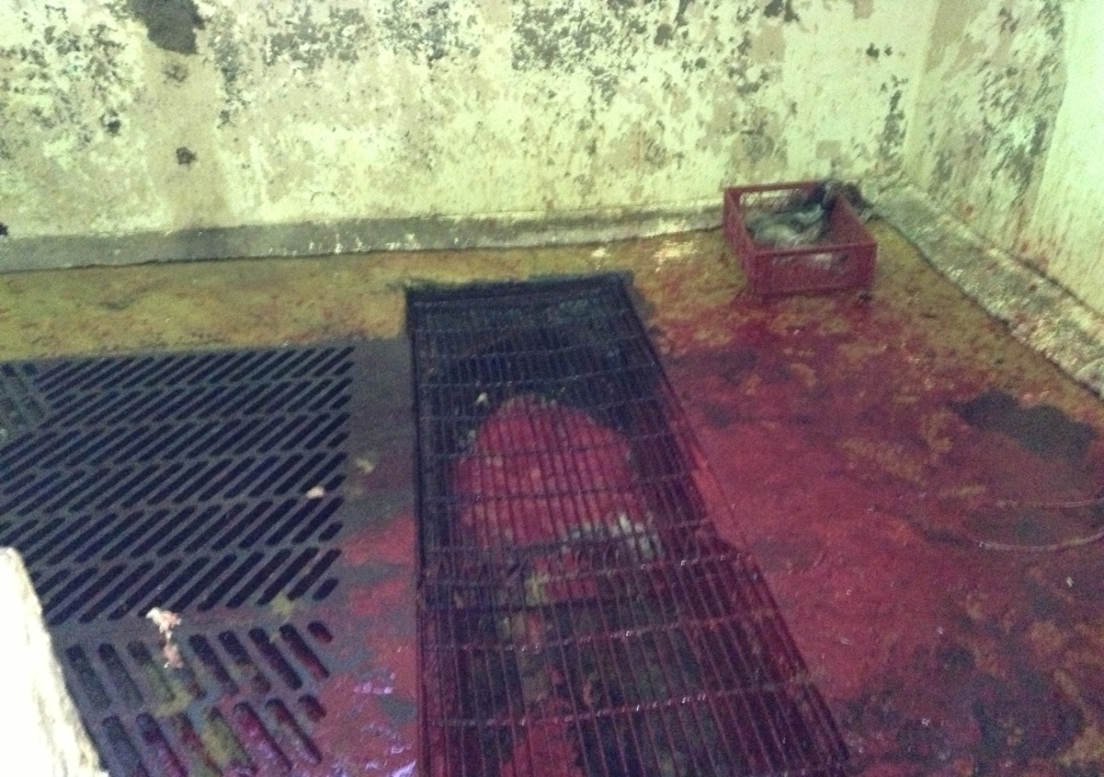 |  | 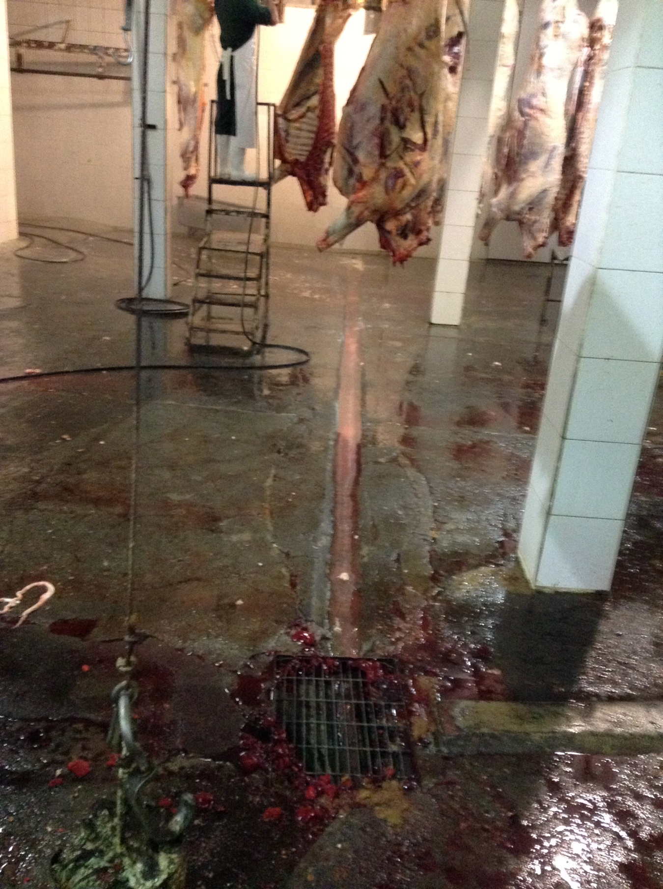
Fotografía 1 | Fecha: 09 de octubre de 2013 | Fotografía 2 | Fecha: 09 de octubre de 2013
Descripción medio de prueba: Cámara de captación de sangre y restos orgánicos dentro de la zona de matanza |  | Descripción medio de prueba: Cámara de captación de sangre y restos orgánicos dentro de la zona de matanza
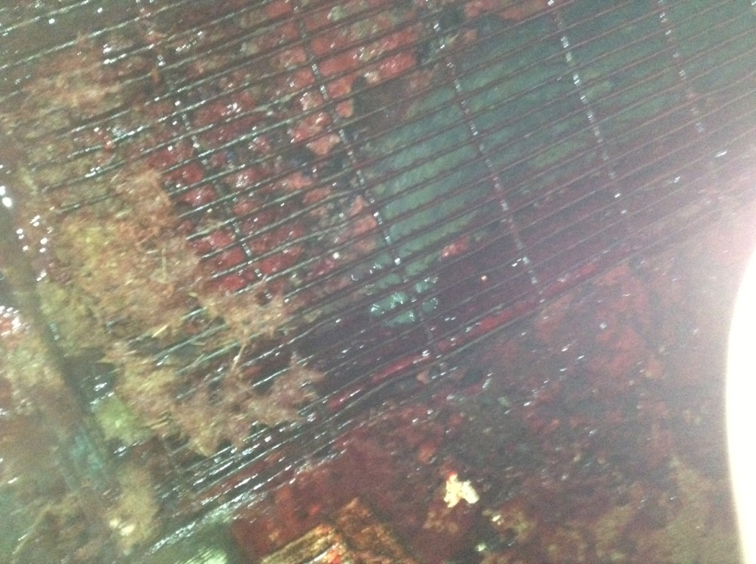 |  | 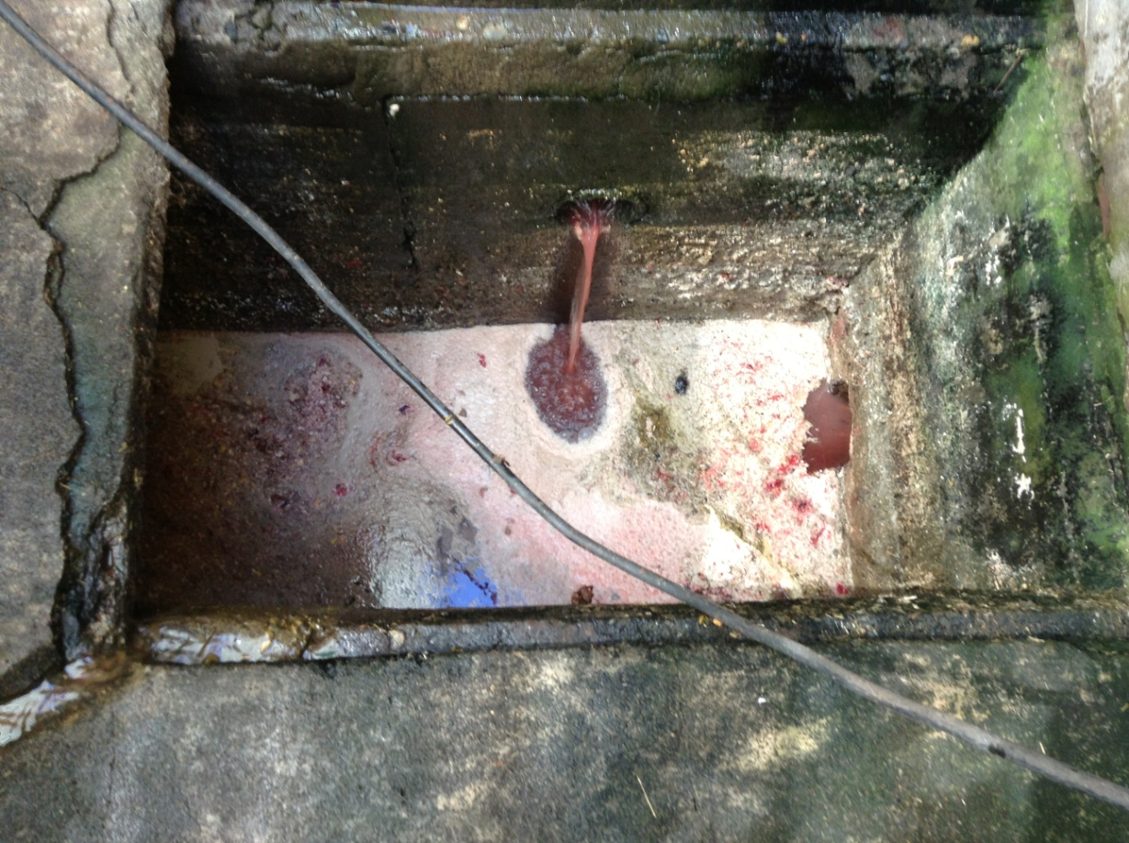
Fotografía 3. | Fecha: 09 de octubre de 2013 | Fotografía 4 | Fecha: 09 de octubre de 2013
Descripción medio de prueba: Cámara de captación de sangre y restos orgánicos dentro de la zona de matanza |  | Descripción medio de prueba: Cámara de captación de sangre y restos orgánicos dentro de la zona de matanza

Registros
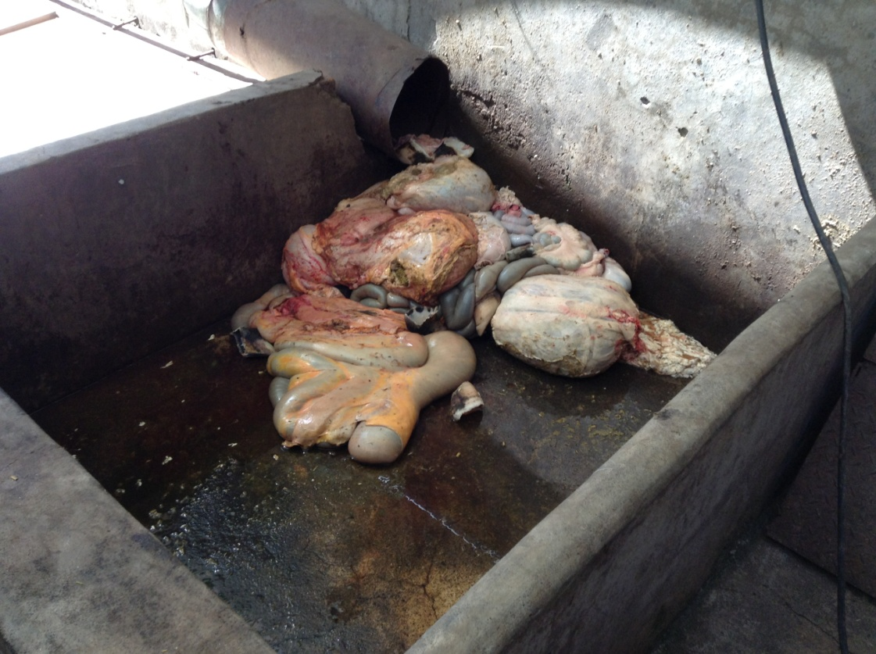 |  | 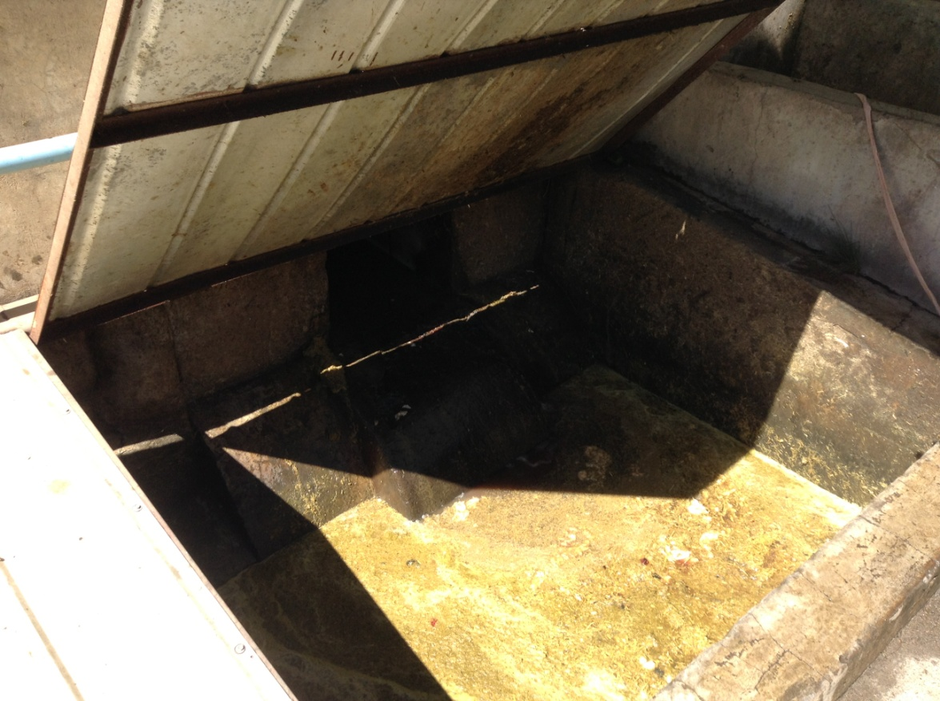
Fotografía 5 | Fecha: 09 de octubre de 2013 | Fotografía 6 | Fecha: 09 de octubre de 2013
Descripción medio de prueba: Cámara decomisos de vísceras e interiores, para luego ser traslados en carretilla a zona de almacenaje en bins de plásticos. |  | Descripción medio de prueba: Cámara de recepción de contenido ruminal.
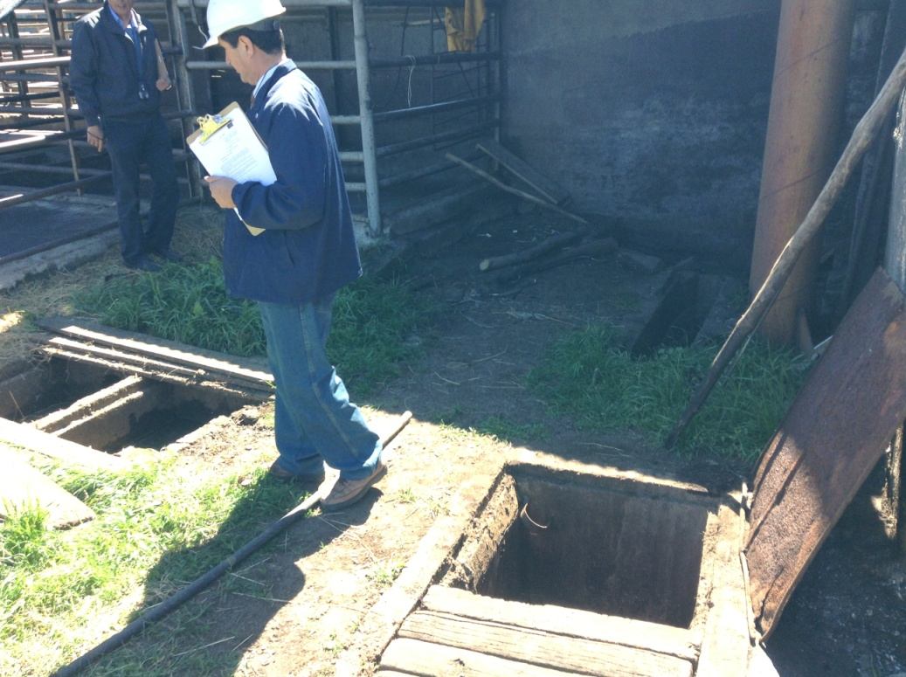 |  | 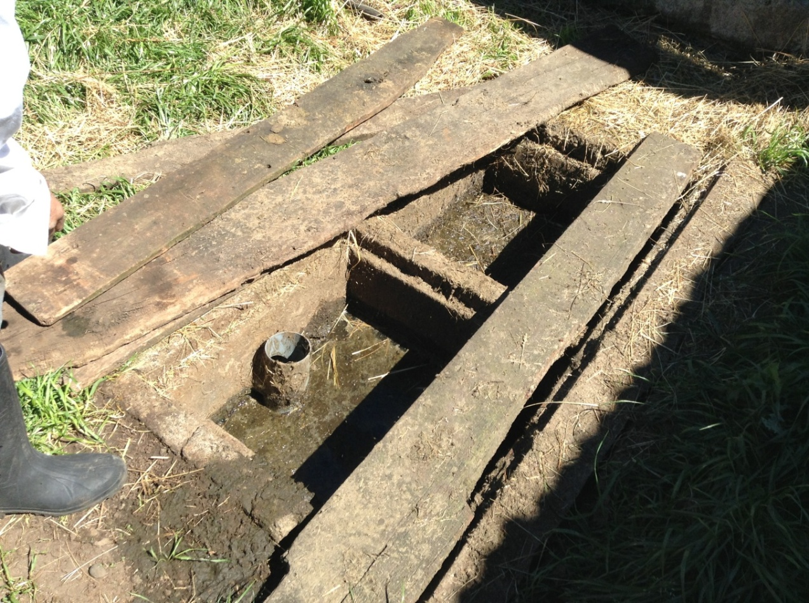
Fotografía 7 | Fecha: 09 de octubre de 2013 | Fotografía 8 | Fecha: 09 de octubre de 2013
Descripción medio de prueba: Cámaras del sistema de tratamiento, fuera del área de matanza. |  | Descripción medio de prueba: Cámaras del sistema de tratamiento, fuera del área de matanza.
Registros
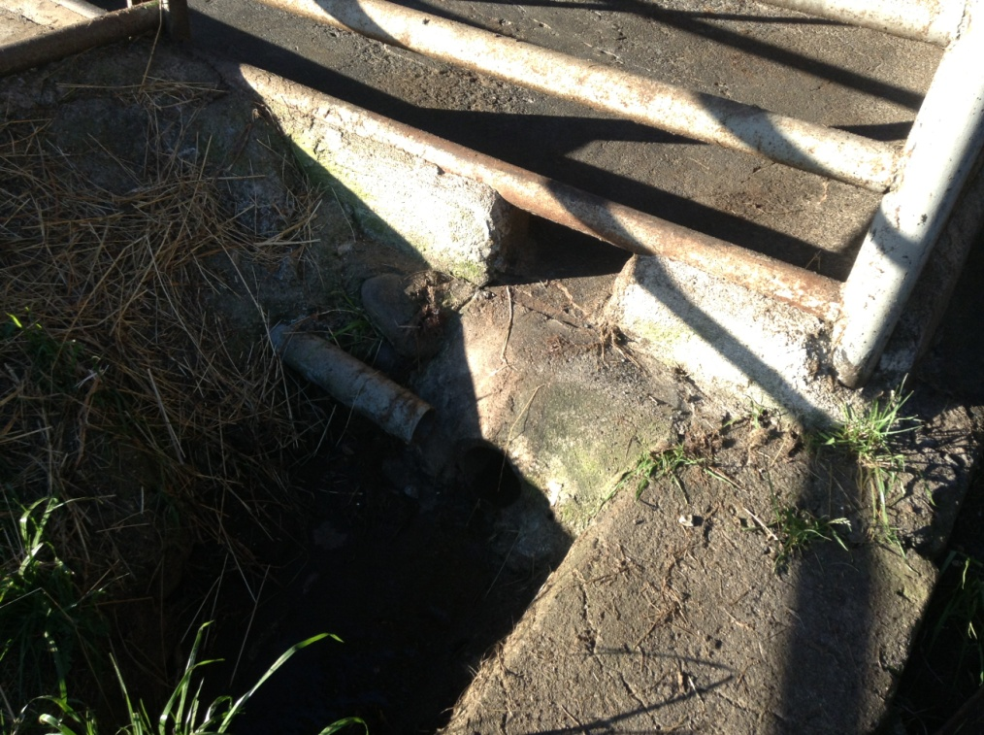 |  | 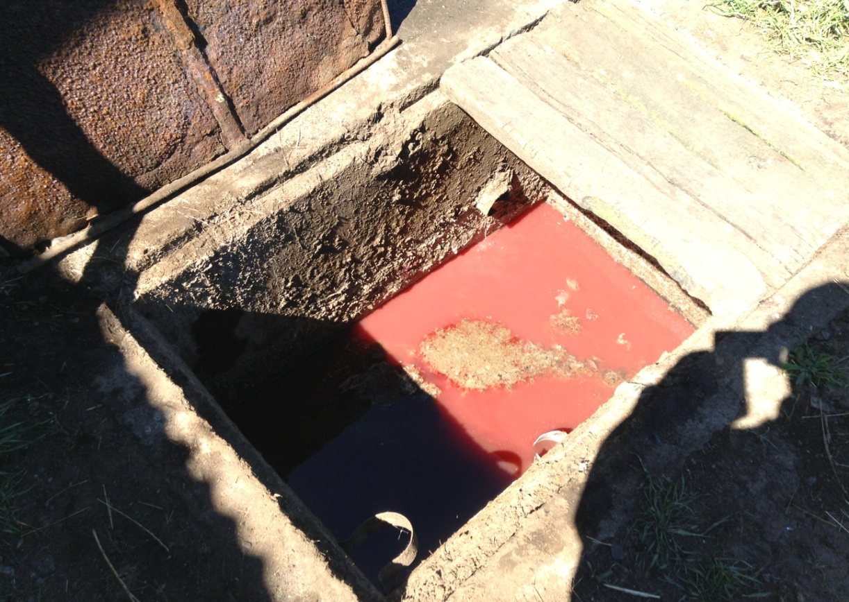
Fotografía 9 | Fecha: 09 de octubre de 2013 | Fotografía 10 | Fecha: 09 de octubre de 2013
Descripción medio de prueba: Afluente proveniente de los corrales. |  | Descripción medio de prueba: Cámara común, que recepciona los afluentes de las diversas cámaras del sistema.
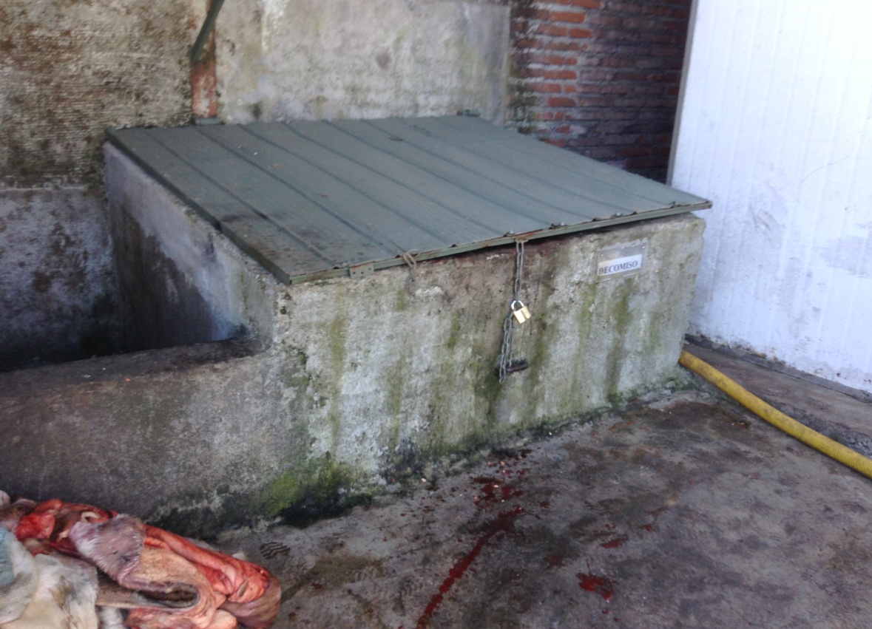 |  | 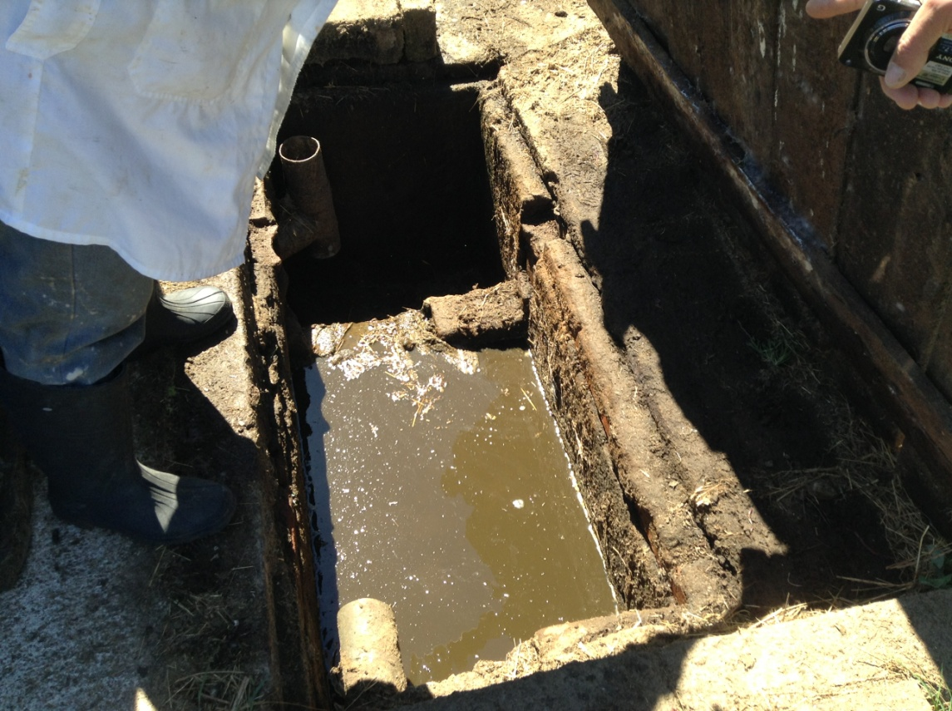
Fotografía 11 | Fecha: 09 de octubre de 2013 | Fotografía 12 | Fecha: 09 de octubre de 2013
Descripción medio de prueba: Áreas decomiso de vísceras e interiores. Se evidencia la presencia de restos orgánicos fuera del contenedor. |  | Descripción medio de prueba: Cámara receptora de afluente área de decomiso de vísceras e interiores.
Registros
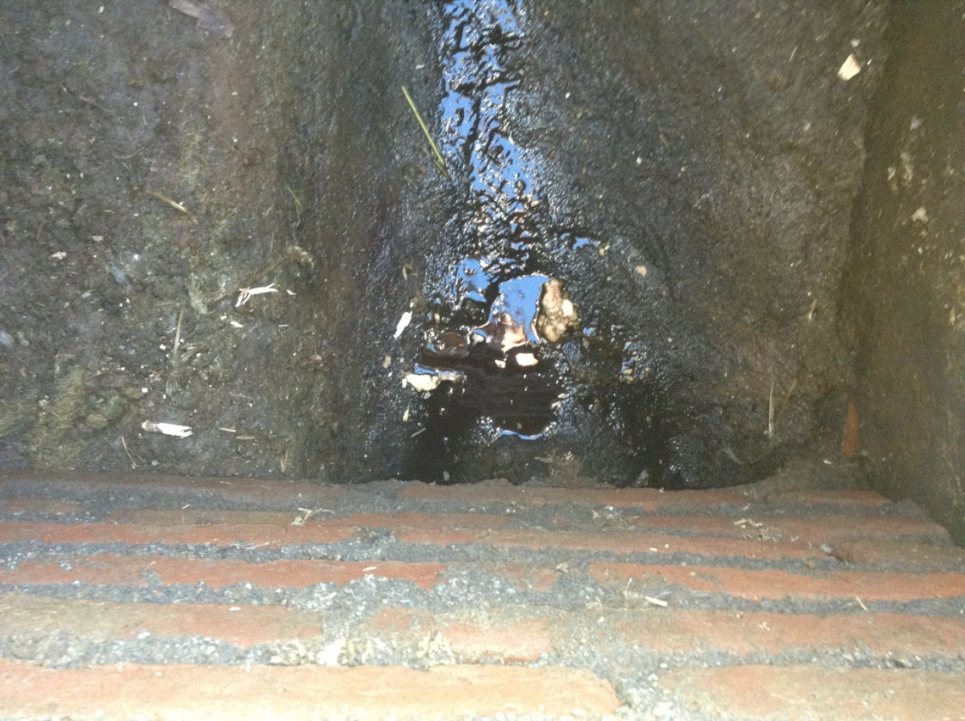 |  | 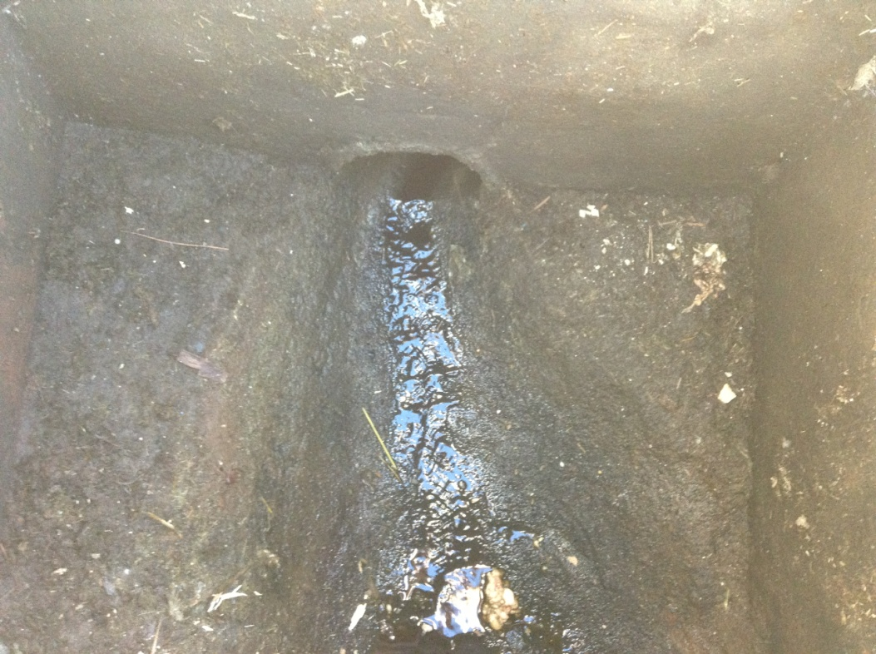
Fotografía 13 | Fecha: 09 de octubre de 2013 | Fotografía 14 | Fecha: 09 de octubre de 2013
Descripción medio de prueba: Ducto de salida N° 1 de la cámara receptora del afluente de la guanera. |  | Descripción medio de prueba: Ducto de salida N° 2 de la cámara receptora del afluente de la guanera.
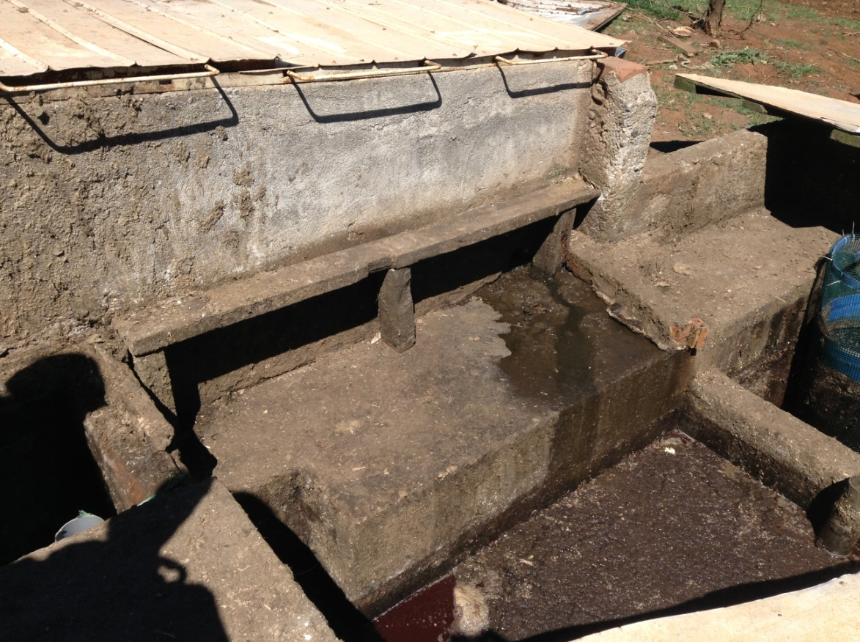 |  | 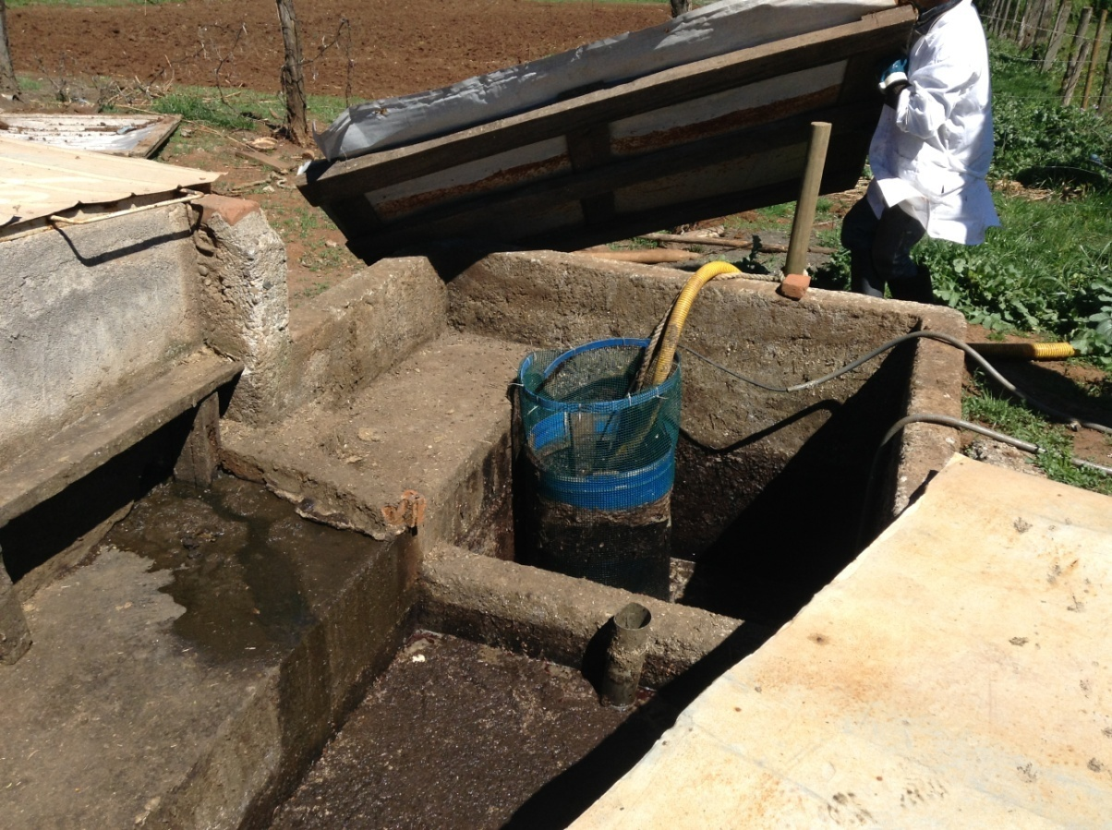
Fotografía 15 | Fecha: 09 de octubre de 2013 | Fotografía 16 | Fecha: 09 de octubre de 2013
Descripción medio de prueba: Cámara de recepción de la guanera. Conste en 3 cámaras continuas. |  | Descripción medio de prueba: Bomba sumergida que extrae e impulsa el ril hacia el área de riego.
Registros
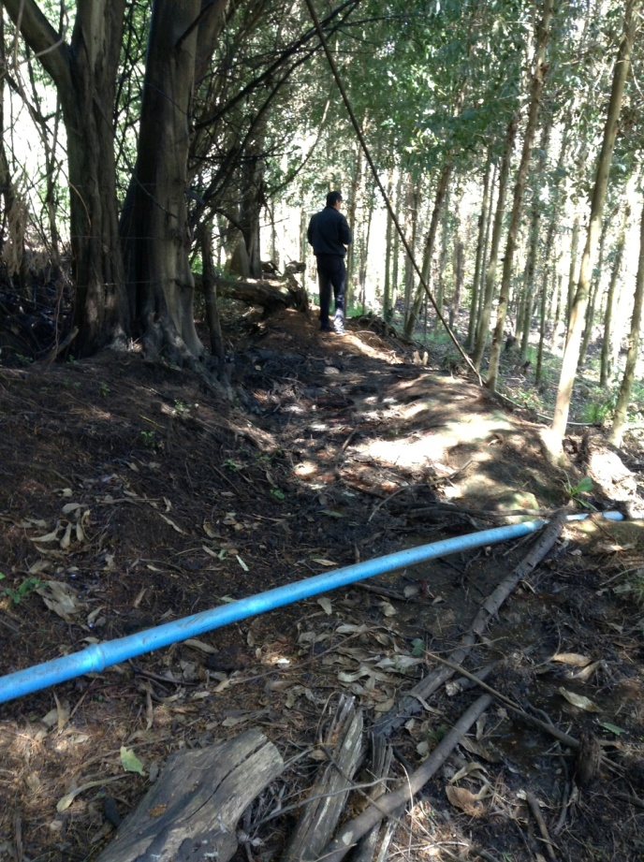 |  | 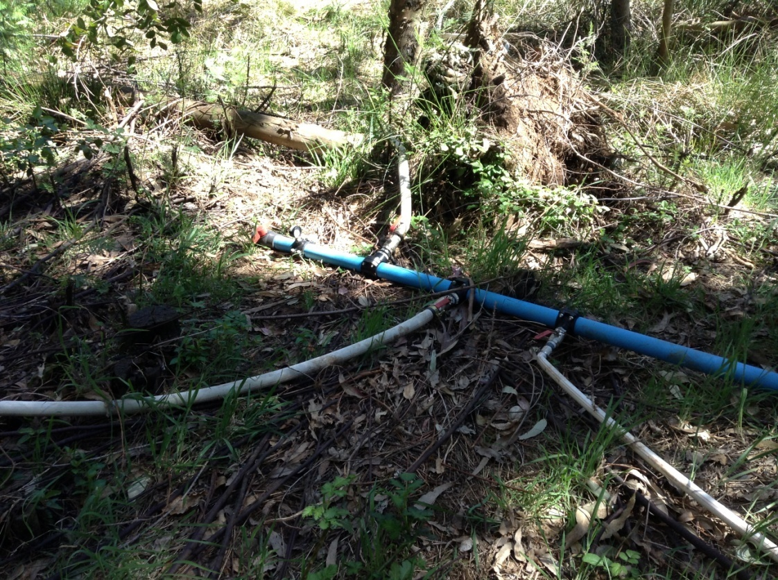
Fotografía 17 | Fecha: 09 de octubre de 2013 | Fotografía 18 | Fecha: 09 de octubre de 2013
Descripción medio de prueba: Área de riego por microaspersión |  | Descripción medio de prueba: Sistema de riego por microaspersión. Se aprecia al final de la cañería de PVC (celeste) una llave de paso, que sirve de aliviadero.
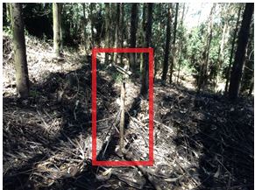 |  | 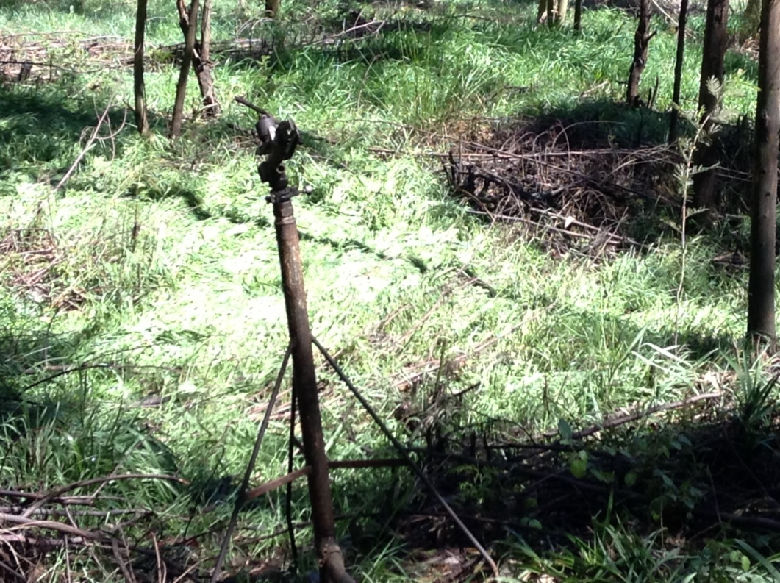
Fotografía 19 | Fecha: 09 de octubre de 2013 | Fotografía 20 | Fecha: 09 de octubre de 2013
Descripción medio de prueba: Aspersor con trípode. |  | Descripción medio de prueba: Aspersor con trípode.
Registros
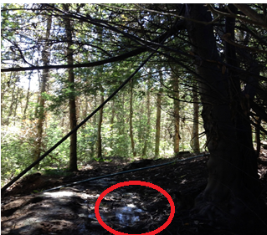 |  | 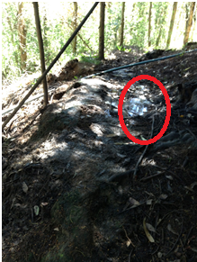
Fotografía 21 | Fecha: 09 de octubre de 2013 | Fotografía 22 | Fecha: 09 de octubre de 2013
Descripción medio de prueba: Apozamiento de ril observado en el área de riego |  | Descripción medio de prueba: Apozamiento de ril observado en el área de riego.
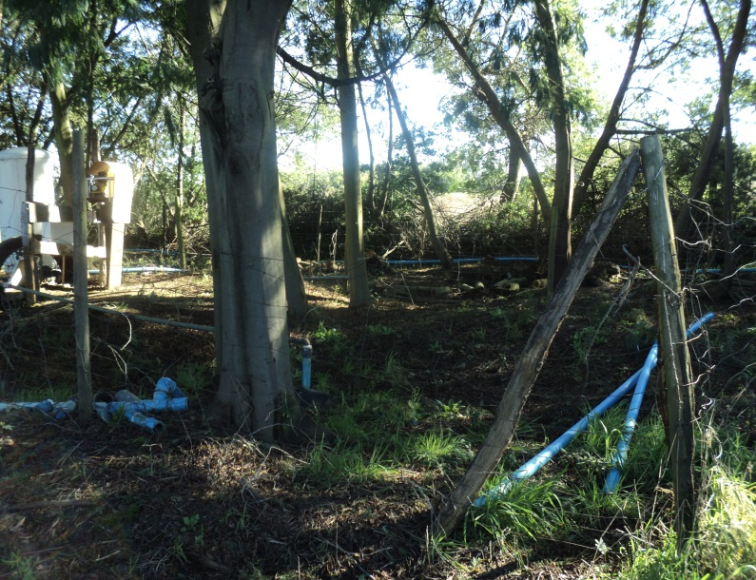 |  | 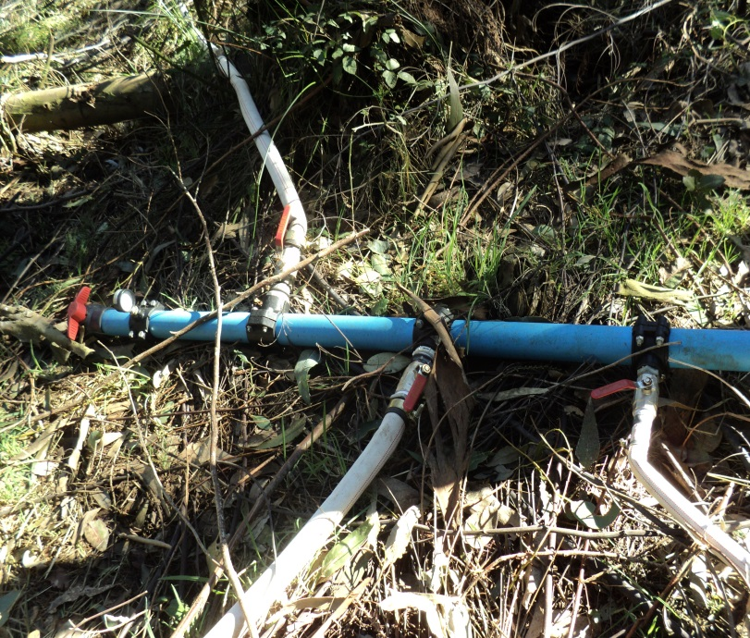
Fotografía 23 | Fecha: 19 de julio de 2013 | Fotografía 24 | Fecha: 19 de julio de 2013
Descripción medio de prueba: Sistema de riego constatado en inspección SISS del 19 de julio de 2013 |  | Descripción medio de prueba: Sistema de riego constatado en inspección SISS del 19 de julio de 2013
Registros
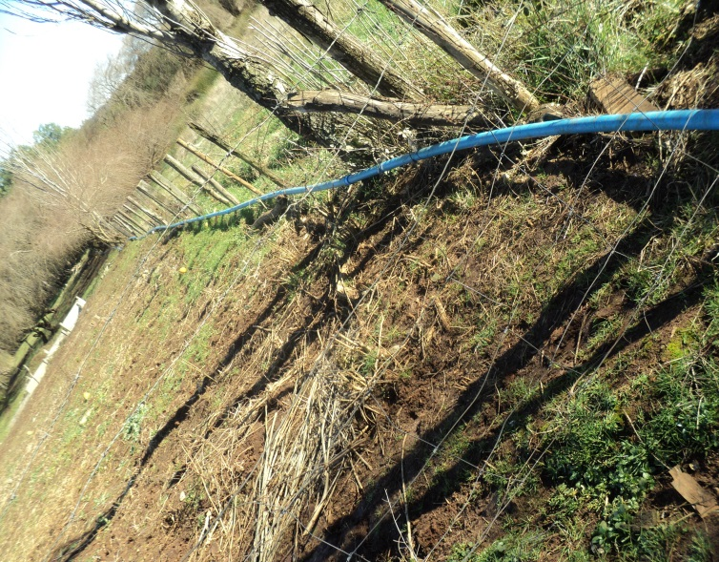 |  | 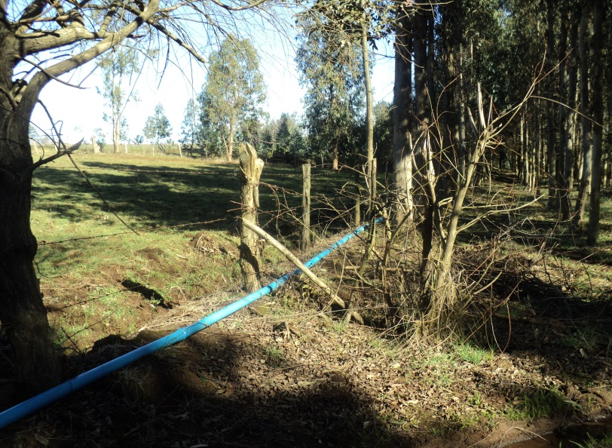
Fotografía 25 | Fecha: 19 de julio de 2013 | Fotografía 26 | Fecha: 19 de julio de 2013
Descripción medio de prueba: Sistema de riego constatado en inspección SISS del 19 de julio de 2013. Ducto de conducción desde sistema de tratamiento a lugar de disposición en eucaliptus |  | Descripción medio de prueba: Sistema de riego constatado en inspección SISS del 19 de julio de 2013. Ducto de conducción desde sistema de tratamiento a lugar de disposición en eucaliptus
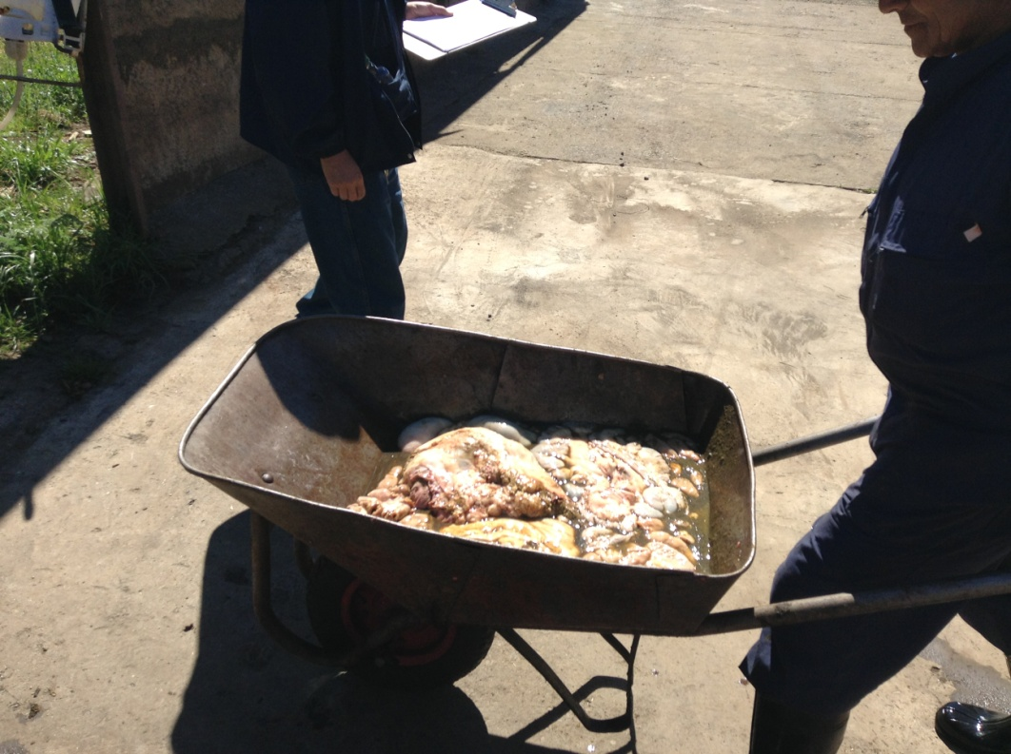 |  | 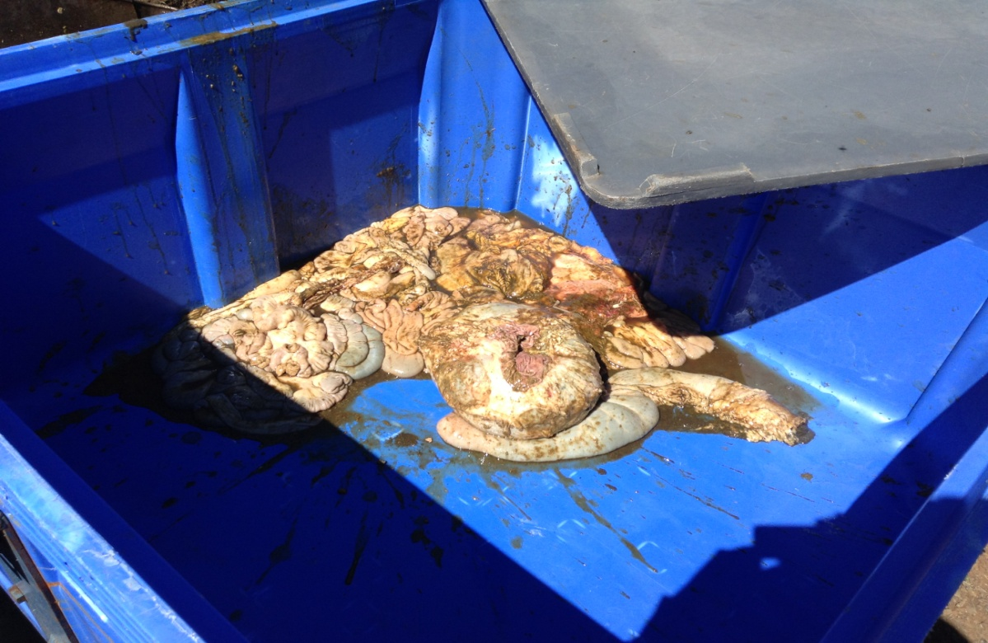
Fotografía 27 | Fecha: 09 de octubre de 2013 | Fotografía 28 | Fecha: 09 de octubre de 2013
Descripción medio de prueba: Transporte manual de vísceras e interiores. |  | Descripción medio de prueba: Almacenamiento de restos animales, en bins de plásticos

Registros
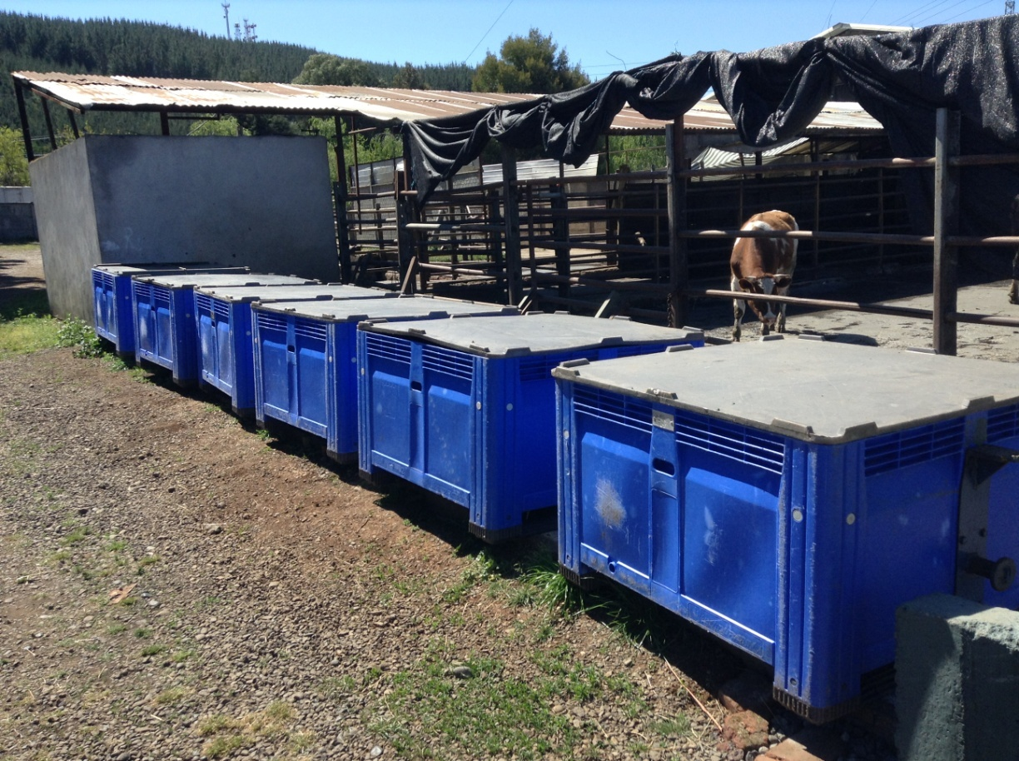 |  | 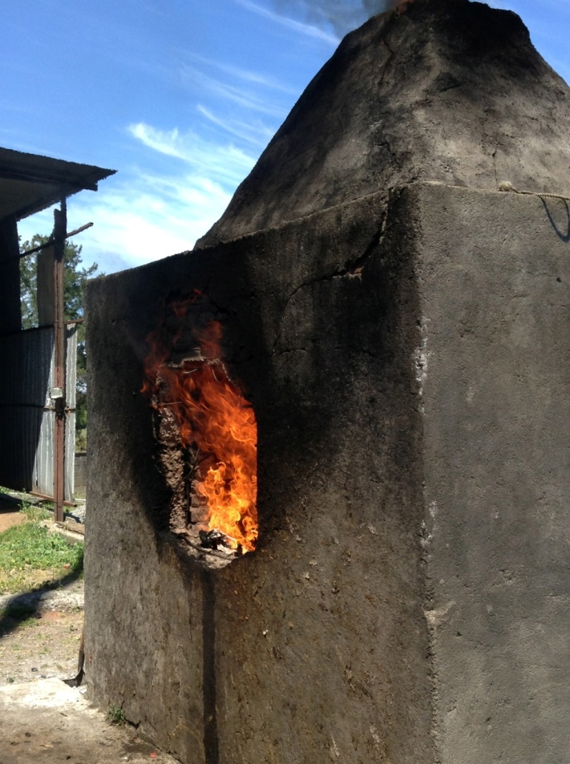
Fotografía 29 | Fecha: 09 de octubre de 2013 | Fotografía 30 | Fecha: 09 de octubre de 2013
Descripción medio de prueba: 6 bins de plásticos para el almacenamiento de restos animales (vísceras e interiores) |  | Descripción medio de prueba: Horno artesanal, en donde se efectúa la incineración de los decomisos de carne.
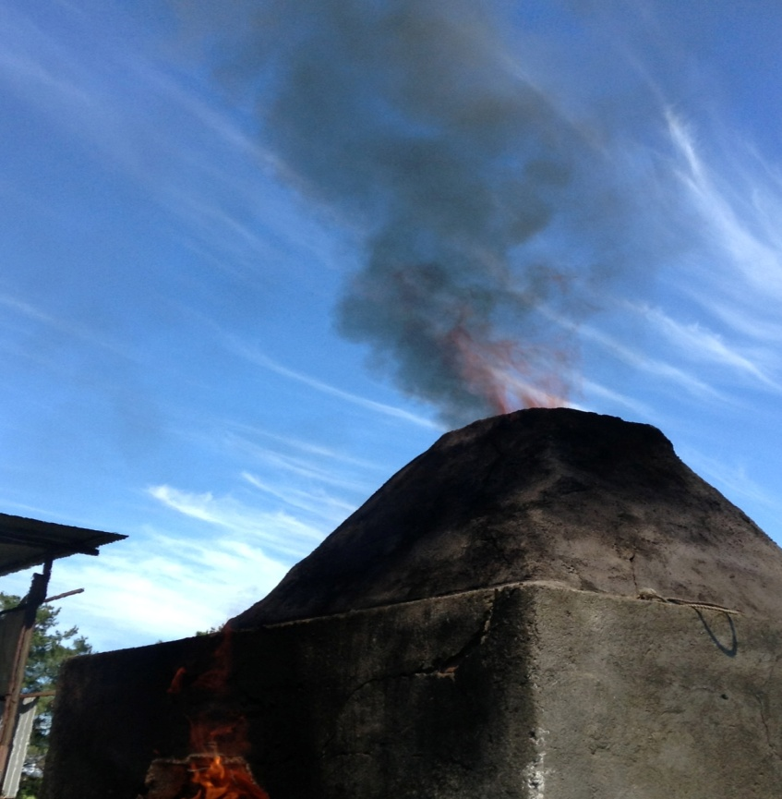 |  | 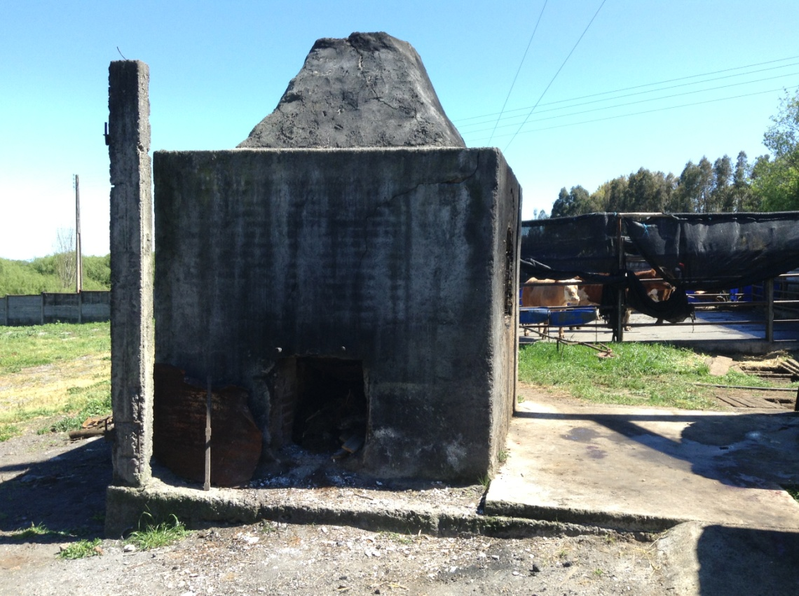
Fotografía 31 | Fecha: 09 de octubre de 2013 | Fotografía 32 | Fecha: 09 de octubre de 2013
Descripción medio de prueba: Horno artesanal, en donde se efectúa la incineración de los decomisos de carne. |  | Descripción medio de prueba: Horno artesanal, en donde se efectúa la incineración de los decomisos de carne.
Registros
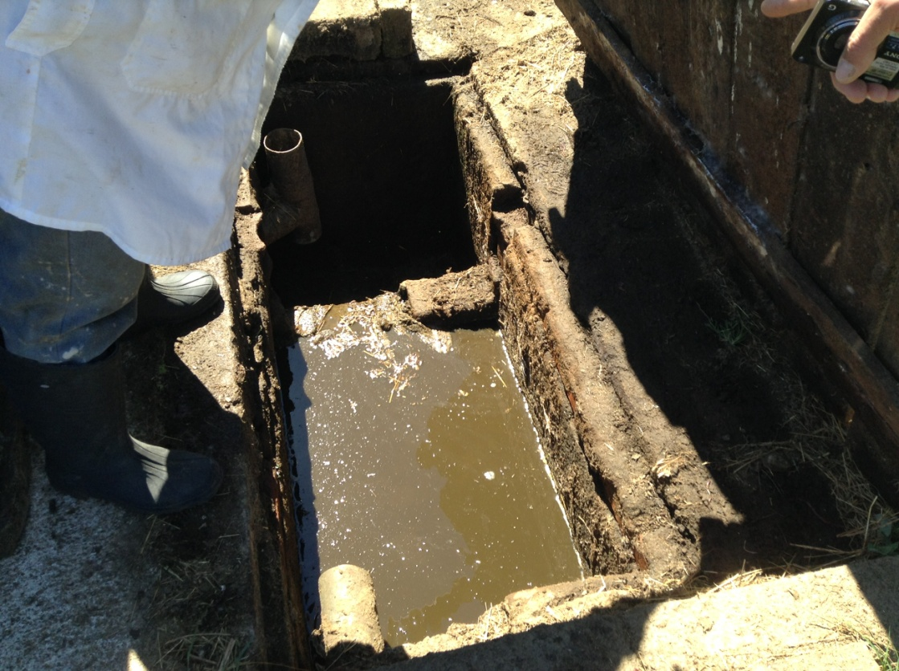 |  | 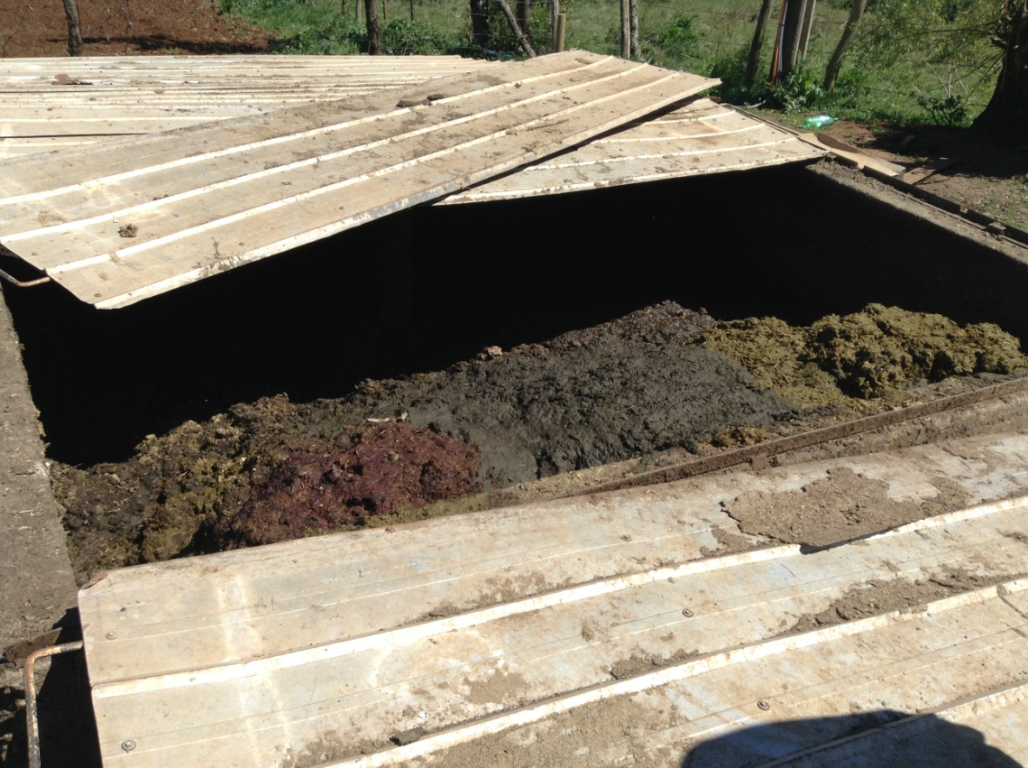
Fotografía 33 | Fecha: 09 de octubre de 2013 | Fotografía 34 | Fecha: 09 de octubre de 2013
Descripción medio de prueba: Guarda o depósito de almacenamiento del contenido ruminal. |  | Descripción medio de prueba: Almacenamiento del contenido ruminal.
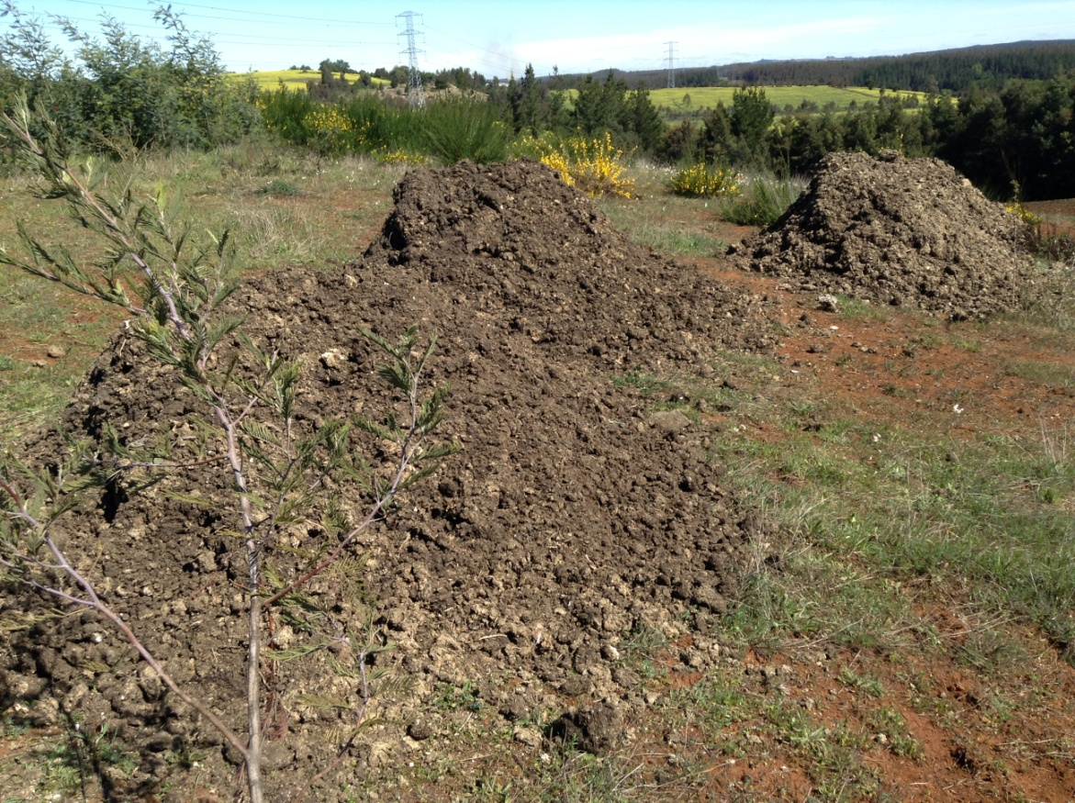 |  | 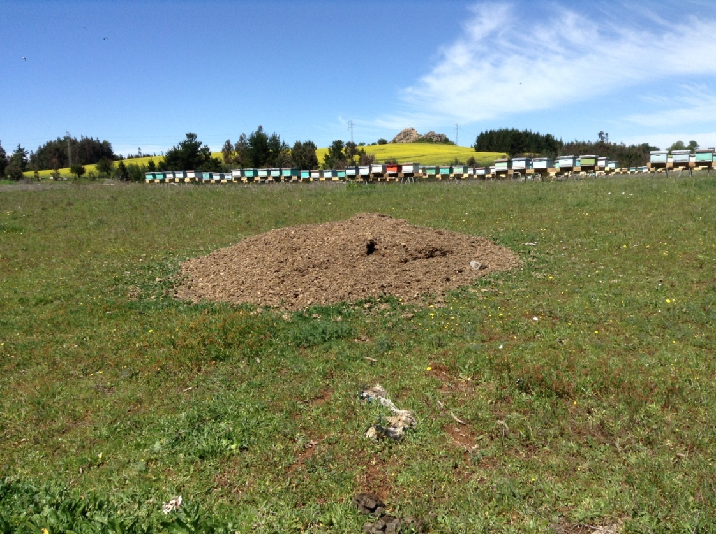
Fotografía 35 | Fecha: 09 de octubre de 2013 | Fotografía 36 | Fecha: 09 de octubre de 2013
Descripción medio de prueba: Disposición final material ruminal (guano) |  | Descripción medio de prueba: Disposición final material ruminal (guano)

OTROS HECHOS
- El examen de información efectuado a la documentación remitida por el titular a esta Superintendencia en respuesta de la actividad de inspección de fecha 09 de octubre de 2013, dio cuenta de los siguientes hechos:

Información solicitada durante la actividad de inspección | Información entregada por el titular en respuesta a la fiscalización |  | Análisis de la información
Información solicitada durante la actividad de inspección | Anexo indicado por el titular, como respuesta a la información solicitada. | Nombre documento | Análisis de la información
Resolución de autorización sanitaria | Anexo N° 1 | -Resolución Exenta N° 00723 del 18 de marzo de 2009, Seremi Salud Oficina Provincial Bio Bío.  - Resolución N° 3937 del 18 de agosto de 2004, Servicio de Salud O´Higgins  - Resolución Exenta N° 00034 del 04 de febrero de 2003, COREMA región del libertador Bernardo O´Higgins | Las Resoluciones N° 3937/2004, y N° 00034/2003, no corresponden a la instalación fiscalizada, sino que pertenecen a una planta de decomisos de matadero de la empresa “Criaderos Chile Mink Ltda.”, ubicada en la sexta región.
N° de animales faenados por especie mensual, durante un año | Anexo N°2 | -Tabla resumen que indica número de animales y cantidad de kilo en vara, por especie, y por mes, para los meses de octubre a diciembre de 2012 y entre enero y septiembre de 2013.  -Copias de Informes mensuales, emitidos por el SAG, para el periodo de enero 2012 a septiembre 2013. | El titular presenta la información solicitada.
N° de kilos faenados en forma mensual, por un año | Anexo N°2 | -Tabla resumen que indica número de animales y cantidad de kilo en vara, por especie, y por mes, para los meses de octubre a diciembre de 2012 y entre enero y septiembre de 2013.  -Copias de Informes mensuales, emitidos por el SAG, para el periodo de enero 2012 a septiembre 2013. | El titular presenta la información solicitada.
Resolución de tratamiento de Riles. | Anexo N° 3 | -Memorandum N° 16 del 29 de enero de 2010, que remite informe sanitario.  -Informe Sanitario del tratamiento de estiércol, de fecha 20 de enero de 2010.  -Convenio de cooperación. | Los documentos entregados por el titular en este ítem, no dicen relación con el sistema de tratamiento de riles, sino que dan cuenta de la disposición de estiércol o guano.  No presenta autorización para el funcionamiento de su sistema de tratamiento de Riles.
Diagrama de flujo hidráulico. | Anexo N° 4 | -Memoria de cálculo para sistema de riego por microaspersión. | El titular presenta la información solicitada.
Análisis del efluente tratado conforme a normativa | Anexo N° 4 | -Tabla 7-1.- Parámetros medido del sistema de tratamiento actual | El titular presenta una caracterización de su efluente, pero no indica la fecha del muestreo, por tanto la información no puede ser utilizada para efectos de análisis con la normativa respectiva.
Análisis del efluente tratado conforme a normativa | Anexo N° 5 | -Análisis de laboratorio del efluente, para los meses de enero y febrero de 2007, diciembre de 2006 efectuados por ESSBIO.  -Informes de laboratorio para los meses de junio de 2006, efectuado por GCL. | Los informes de laboratorio presentados son extemporáneos, de los años 2006 y 2007, y por tanto no reflejen la calidad actual del efluente utilizado para riego.
Diagrama de flujo de residuos sólidos | Anexo N° 4 – Apéndice A | -Apéndice A.- informe Sanitario desechos sólidos. | El apéndice A que indica en su portada la existencia de 6 hojas, sólo presenta una hoja que indica curvas de desempeño de un equipo que no es especificado.  El anexo indicado por el titular no da respuesta a la información solicitada.
Resoluciones de autorización de disposición temporal de transporte y de disposición final de residuos sólidos. | Anexo N° 5 | Análisis de laboratorio del efluente, para los meses de enero y febrero de 2007, diciembre de 2006 efectuados por ESSBIO.  Informes de laboratorio para los meses de junio de 2006, efectuado por GCL. | El anexo indicado por el titular no da respuesta a la información solicitada.  En toda la documentación solicitada, sólo se presenta la autorización sanitaria de funcionamiento de la instalación y el Informe Sanitario Favorable respecto a la disposición de estiércol, por tanto, se entiende que los demás sistemas de tratamiento, transporte y disposición de los residuos industriales sólidos, no cuenta con las respectivas autorizaciones sanitarias.
No se solicita documentación adicional | Anexo N° 6 | Registro fotográfico del sistema de riego por aspersión. | Este registro es incorporado en el examen de información del presente informe.

El plazo de entrega de esta información que consta en acta de inspección de fecha 09 de octubre de 2013 fue de 5 días hábiles. Los antecdentes fueron recibidos en la Superintendencia del Medio Ambiente con fecha 24 de octubre de 2013, es decir, 11 días hábiles posteriores a la fecha de inspección.

En vista de lo anterior, es posible indicar que el titular entregó a esta Superintendencia información incompleta, inexacta y extemporánea.

CONCLUSIONES.

En relación a los antecedentes y hechos analizados, se identificaron las siguientes No Conformidades:

N° | Tipología o Modificación | No Conformidad
1 | El artículo 3° del D.S N° 40/2012, establece que deberán ingresa al SEIA, o.7. Sistemas de tratamiento y/o disposición de residuos industriales líquidos, que cumplan al menos alguna de las siguientes condiciones:  - o.7.2 Que sus efluentes se usen para el riego, infiltración, aspersión y humectación de terrenos o caminos;  El Reglamento del Sistema de Evaluación de Impacto Ambiental (RSEIA), D.S 40/2012 MINSEGPRES, en su artículo 2°, literal g) define que se entenderá por Modificaciones de proyecto o actividad como sigue:  - g.1) Las partes, obras o acciones tendientes a intervenir o complementar el proyecto o actividad constituyen una proyecto a actividad listado en el artículo 3 del RSEIA;  - g.2) Para los proyectos que se iniciaron de manera previa a la entrada en vigencia del sistema de evaluación de impacto ambiental, si la suma de las partes, obras o acciones tendientes a intervenir o complementar el proyecto o actividad de manera posterior a la entrada en vigencia de dicho sistema que no han sido calificados ambientalmente, constituye un proyecto o actividad listado en el artículo 3 del presente Reglamento (…).Para efectos de los casos anteriores, se considerarán los cambios sucesivos que haya sufrido el proyecto o actividad desde la entrada en vigencia del sistema de evaluación de impacto ambiental. | El titular ha modificado su sistema de tratamiento de riles, desde un sistema de descarga al río Bureo a un sistema de riego por aspersión, situación que fue constatada en terreno y confirmada mediante documentación entregada por el mismo titular.  La modificación desde descarga a sistema de riego, fue efectuada en el año 2013, con posterioridad a la entrada en vigencia del SEIA, sin que ésta haya sido sometida a evaluación ambiental.  A mayor ahondamiento, el titular Carlos Standen, ha manifestado conocimiento de que dicha modificación debe ingresar al SEIA, mediante distintas comunicaciones con autoridades sectoriales y ambiental, sin que éste haya iniciado formalmente la tramitación en el SEIA (Anexo 4).
Otros hechos | Ley 20.417 LO-SMA.  Artículo 3°, literal 3)  “Requerir de los sujetos sometidos a su fiscalización (…) la informaciones y datos que sean necesario para el debido cumplimiento de sus funciones, de conformidad a lo señalado en la presente ley” | El titular entregó a esta Superintendencia información incompleta, inexacta y extemporánea, en respuesta a lo requerimiento solicitado en inspección del 09 de octubre de 2013.  Esto es, información de una instalación distinta a la fiscalizadas, muestreos sin identificación dela fecha de la muestra, informes de laboratorios de calidad del efluente de años distintos al solicitado, información incompleta e ingresada fuera de plazo.

Por lo tanto, el proyecto cumple con las condiciones establecidas para ser sometido al Sistema de Evaluación de Impacto Ambiental, previa consulta al Servicio de Evaluación Ambiental.

DOCUMENTACIÓN SOLICITADA Y ENTREGADA.

N° | N° de hecho asociado | Documento solicitado | Plazo de entrega | Fecha entrega | Observaciones
1 | No aplica | Resolución de autorización sanitaria | 16 de octubre de 2013 | 24 de octubre 2013 | Documentación ingresada fuera de plazo.
2 | No aplica | N° de animales faenados por especie mensual, durante un año | 16 de octubre de 2013 | 24 de octubre 2013 | Documentación ingresada fuera de plazo.
3 | No aplica | N° de kilos faenados en forma mensual, por un año | 16 de octubre de 2013 | 24 de octubre 2013 | Documentación ingresada fuera de plazo.
4 | 1 | Resolución de tratamiento de Riles. | 16 de octubre de 2013 | 24 de octubre 2013 | Documentación ingresada fuera de plazo.
5 | 1 | Diagrama de flujo hidráulico. | 16 de octubre de 2013 | 24 de octubre 2013 | Documentación ingresada fuera de plazo.
6 | 1 | Análisis del efluente tratado conforme a normativa | 16 de octubre de 2013 | 24 de octubre 2013 | Documentación ingresada fuera de plazo.
7 | 2 | Diagrama de flujo de residuos sólidos | 16 de octubre de 2013 | 24 de octubre 2013 | Documentación ingresada fuera de plazo.
8 | 2 | Resoluciones de autorización de disposición temporal de transporte y de disposición final de residuos sólidos. | 16 de octubre de 2013 | 24 de octubre 2013 | Documentación ingresada fuera de plazo.

ANEXOS.

N° Anexo | Nombre Anexo
1 | Oficio Ordinario SISS N° 610 del 14 de febrero de 2013, informa inspección ambiental por denuncia.(Acta SISS N° 27879)
2 | Oficio Ordinario SISS N° 2843 del 29 de agosto de 2013, informa inspección ambiental y antecedentes de procedimiento sectorial SISS.(Acta SISS N° 28025 y 28026)
3 | Oficio Ordinario SISS N° 2843 del 29 de agosto de 2013, informa inspección ambiental (Acta SISS N° 27978)
4 | SFAFA N°82/2013, encomienda inspección ambiental a SAG y MINSAL.  Acta de inspección ambiental del 09 de octubre de 2013 y registro fotográfico
5 | Antecedentes remitidos por titular en respuesta a inspección del 09 de octubre de 2013
6 | Resolución Exenta N° 182/2008 de la COREMA región del Bio Bío, que decreta la inadmisibilidad del proyecto “Modificación de la Planta de Tratamiento de Riles para el Frigorífico Bio Bío, comuna de Mulchén, VIII Región”

